中航信托•天垣20A099号房地产开发股权投资
集合资金信托计划
监管月报
第2期
（ 2021年7月）
编号：AVICTC2020X1810

编制单位：北京康信君安资产管理有限公司
监管人员：李晓伟
编制时间：2021年8月8日

目录
一、项目基本情况介绍 7
二、信托资金使用情况 8
三、项目证件办理情况 8
四、项目开发建设情况 9
五、项目合同及成本执行情况 10
六、项目销售情况统计 11
七、项目银行账户情况 12
八、资金收支情况 13
九、融资情况 24
十、区域市场情况分析 25
十一、项目公司资金计划执行情况 27
十二、项目公司用印情况（明细台账作为附件） 27
十三、项目公司印章证照外出使用情况 27
十四、项目公司签约情况（明细台账作为附件） 27
十五、项目整体运行情况分析 28
十六、附件 29

中航信托股份有限公司：
受贵司委托，北京康信君安资产管理有限公司对正茂（福州）投资发展有限公司开发建设位于福建省福州市晋安2020-15号金鸡山地块房地产项目提供投后管理监管服务。根据贵司与我司签署的编号为AVICTC2020X1810-监管《监管委托协议》约定，现就本期标的项目股东会/董事会议案情况、资金情况、印鉴及证照使用情况、项目证照办理情况、银行账户情况、合同签署及执行情况、工程进度情况、成本合约情况、销售进度情况、财务状况、项目存在的风险情况等方面，报告如下：
为方便阅读之目的，本报告中将部分名称简写为：
•项目公司：正茂（福州）投资发展有限公司
•SPV公司：福州苇庭企业管理有限公司
（以上公司均已纳入监管范围）
•中航信托：中航信托股份有限公司
•康信君安：北京康信君安资产管理有限公司

摘要
（1）项目简况：
项目名称 | 天垣20A099号房地产开发股权投资集合资金信托计划
业务部门 | 深圳业务三部 | 项目成立日 | 2021年6月11日
项目总规模（万） | 50,000.00 | 截至报告日已投放规模（万） | 49,497.00
合作开发商/交易对手 | 正茂（福州）投资发展有限公司
交易结构简述 | 中航信托将在信托计划成立后，信托计划所募集资金1%用于认购信保基金，剩余信托计划资金用于认购中行信托待设立SPV深圳航山投资合伙企业（有限合伙）LP份额，该有限合伙企业以账上资金为限对福州苇庭企业管理有限公司（即世茂方SPV）进行增资，持有福州苇庭【49%】股权，根据福州苇庭与福州华瑞合作开发协议，由福州苇庭将资金以股或债形式注入项目公司，置换世茂方对于项目的前期投入，项目公司正茂福州负责福州晋安区2020-15号金鸡山地块的开发建设。
标的项目名称（案名） | 正茂山南筑（正茂望山筑） | 地址 | 晋安区塔头路与二环路交叉口西北侧，金鸡新苑三期地块
项目业态及面积 | 住宅114,173.41㎡、商业9,497.86㎡

（2）监管交接情况：
被监管主体：福州苇庭企业管理有限公司、正茂（福州）投资发展有限公司
驻场时间：2021年6月 5日起
驻场人员：李晓伟，联系方式：15290873459
监管内容 | 股东会/董事会印章证照资金收支合同签署成本造价销售去化工程施工市场监控设计规划  其他：
监管物品 | 在管物品 |  |  | 待管物品/待落实监管事项
印章 | 正茂（福州）投资发展有限公司 | 公章 |  | 无
印章 | 正茂（福州）投资发展有限公司 | 法人章 |  | 无
印章 | 正茂（福州）投资发展有限公司 | 财务章 |  | 无
印章 | 福州苇庭企业管理有限公司 | 公章 |  | 无
印章 | 福州苇庭企业管理有限公司 | 法人章 |  | 无
印章 | 福州苇庭企业管理有限公司 | 财务章 |  | 无
证照 | 正茂（福州）投资发展有限公司 | 营业执照正本、副本 |  | 无
证照 | 正茂（福州）投资发展有限公司 | 不动产权证书 |  | 无
证照 | 正茂（福州）投资发展有限公司 | 建设工程规划许可证 |  | 无
证照 | 正茂（福州）投资发展有限公司 | 建设用地规划许可证 |  | 无
证照 | 正茂（福州）投资发展有限公司 | 建筑工程施工许可证 |  | 无
证照 | 正茂（福州）投资发展有限公司 | 1#、3#、5#、6#、7#、8#、9#、10#、11#、12#、13#、15#、16#、1-1#、3-1#、6-1#、10-1#、11-1#、S7#、S8#楼商品房预售许可证 |  | 无
证照 | 福州苇庭企业管理有限公司 | 营业执照正本 |  | 无
证照 | 福州苇庭企业管理有限公司 | 营业执照副本 |  | 无
合同监管 | 进场前签署合同未交接，无建立台账 |  |  | 合同未交接
银行账户密钥 | 正茂（福州）投资发展有限公司 | 中国银行福建省分行 | 账号：423479179939 | 无
银行账户密钥 | 正茂（福州）投资发展有限公司 | 工商银行福州仓山支行 | 账号：1402024319601143816 | 无
银行账户密钥 | 正茂（福州）投资发展有限公司 | 招商银行福州支行 | 账号：955108658888888 | 无
银行账户密钥 | 正茂（福州）投资发展有限公司 | 建设银行福州城东支行 | 账号：35050161000700007342 | 无
银行账户密钥 | 福州苇庭企业管理有限公司 | 中国工商银行股份有限公司福州吉祥支行 | 账号：1402023309601051853 | 无
转账支票 | 正茂（福州）投资发展有限公司 | 工行1402024319601145593 | 46张 | 无
转账支票 | 正茂（福州）投资发展有限公司 | 工行1402024319601143940 | 46张 | 无
转账支票 | 正茂（福州）投资发展有限公司 | 工行1402024319601143816 | 50张 | 无
转账支票 | 福州苇庭企业管理有限公司 | 25张 |  | 无
业务委托书 | 正茂（福州）投资发展有限公司 | 工行1402024319601145593 | 50张 | 无
业务委托书 | 正茂（福州）投资发展有限公司 | 工行1402024319601143940 | 33张 | 无
业务委托书 | 正茂（福州）投资发展有限公司 | 工行1402024319601143816 | 50张 | 无
业务委托书 | 福州苇庭企业管理有限公司 | 25张 |  | 无

- 项目重要节点跟踪：
3.1项目公司经营计划节点达成情况
序号 | 时间节点 | 计划 | 实际 | 未达成原因
1 | 2020年3季度 | 启动会 | 2020年5月26日
2 | 2020年3季度 | 施工证 | 2020年8月27日取得1、3、5~8、10~13、15、16#楼施工证；2020年9月30日取得9#楼施工证；2#楼施工证未取得 | 2#楼地上建筑物未拆除
3 | 2020年10月25日 | 首批取得预售证 | 2021年3月2日
4 | 2020年10月 | 开盘 | 2021年3月
5 | 2022年9月30日 | 首次竣备时间 | /
6 | 2023年12月30日 | 最后交付时间 | /
3.2对赌节点达成情况
序号 | 时间节点 | 进度要求/计划 | 目前完成进度 | 备注
1 | 2022年2月 | 已售面积（含政府回购）达整体可售面积30% | 已售面积（含政府回购）占整体可售面积93.29% | 宽限期2个月
2 | 2022年6月 | 已售面积（含政府回购）达整体可售面积60%；同时项目地块上所有待拆建筑物、构建均已完成拆除 | 已售面积（含政府回购）占整体可售面积93.29%；2#楼地上建筑物未拆除，其余均完成拆除
3 | 2022年9月 | 取得首批政府回购款，即全部回购款的40% | 已取得首批政府回购款，但为全部回购款的30% | 宽限期2个月
4 | 2022年12月 | 结构封顶 | 1#、3#、6#、7#、8#、9#、10#、11#、12#、13#、15#、16#、1-1#、3-1#、6-1#、10-1#、11-1#、S5#、S7#、S8#楼栋已封顶，其他楼栋主体结构施工 | 宽限期2个月
5 | 2022年2月 | 已售面积（含政府回购）达整体可售面积80% | 已售面积（含政府回购）占整体可售面积93.29%

（4）其他增信或风控措施落实：
序号 | 事项/措施 | 办理要求 | 目前完成进度 | 备注
1 | SPV公司51%股权质押，49%股权过户 | —— | 已于2021年4月15日办理完毕 | 首笔放款日为2021年6月11日

（5）销售情况
本月收到销售回款77,721,240.00元，首次开盘住宅1486套，商业57套，住宅已售1464套，商业已售36套。
（6）四证审批
截至2021年7月31日项目公司已取得五证情况为：《建设用地规划许可证》、《不动产权证》、《建设工程规划许可证》、《建设工程施工许可证》、1#、3#、6#、9#、11#楼《商品房预售许可证》、12#、13#、15#、16#楼《商品房预售许可证》、5#、7#、10#楼《商品房预售许可证》、8#楼《商品房预售许可证》、1-1#、3-1#、6-1#、10-1#、11-1#、S7#、S8#楼《商品房预售许可证》。
- 工程进度
截至2021年7月31日，项目现场施工情况如下：
住宅部分：1#楼、3#楼、5#楼、6#楼、7#楼、8#楼、9#楼、10#楼、11#楼主体结构已封顶，2#楼待医院搬迁后后动工（预计9月4日前搬迁完毕）。
商业部分：12#楼、13#楼、15#楼、16#楼、1-1#楼、3-1#楼、6-1#楼、10-1#楼、11-1#楼、S5#楼、S7#楼、S8#楼已封顶，7-1#、9-1#、S1#-S3#、S6#未动工。
（8）资金收支
本月项目公司资金流入77,721,240.00元，其中销售回款77,721,240.00元，股东投入0.00元,其他资金流入0.00元；本月资金流出155,437,898.70元，其中工程款45,585,605.47元、三项费用3,355,951.03元、税费6,496,342.20元、平台公司（福州苇庭企业管理有限公司）分配40,000,000.00元，其他股东分配60,000,000.00元,其他资金流出0.00元；所有账户余额472,743,134.56 元，其中受限资金462,932,930.86元，可用资金9,810,203.70元。
本月SPV公司资金流入40,000,000.00元，其中信托投放0.00元，项目公司分配资金40,000,000.00元；本月资金流出25,909,592.19元，其中泉州世茂新发展置业有限公司分配25,908,000.00元，三项费用1,592.19元，税费0.00元；账户余额24,951,379.12元，可用资金24,951,379.12元。
（9）项目开发贷及其他融资
1、2021年3月1日项目公司工行3940账户到账54,500.00万元开发贷款，2021年6月22日还本110.00万元,6月29日收到开发贷12,300.00万元。开发贷余额66,690.00万元。
2、本月项目公司未使用商业承兑汇票方式付款，本月兑付已到期商业汇票42,180,000.00元，截至2021年7月31日，项目公司累计未兑付的商业承兑汇票金额为38,505,529.00元，本月无应兑付的汇票。
本月项目公司未发生保理付款情况，截至2021年7月31日，项目公司没有未支付的保理款。
项目 | 本月新增 | 本月兑付 | 累计余额 | 本月到期 | 到期未付金额
商业承兑汇票 | 0.00 | 42,180,000.00 | 38,505,529.00 | 8,005,529.00 | 0.00
保理融资 | 0.00 | 0.00 | 0.00 | 0.00 | 0.00
合计 | 0.00 | 42,180,000.00 | 38,505,529.00 | 8,005,529.00 | 0.00

本月未出现未兑付到期商业承兑汇票、或未支付到期保理款的情况。
本年剩余月份商业承兑汇及保理融资到期情况如下：
项目 | 到期月份
项目 | 1月 | 2月 | 3月 | 4月 | 5月 | 6月
商业承兑汇票 | 0.00 | 0.00 | 0.00 | 0.00 | 0.00 | 0.00
保理融资 | 0.00 | 0.00 | 0.00 | 0.00 | 0.00 | 0.00
项目 | 7月 | 8月 | 9月 | 10月 | 11月 | 12月
商业承兑汇票 | 0.00 | 8,005,529.00 | 0.00 | 0.00 | 30,500,000.00 | 0.00
保理融资 | 0.00 | 0.00 | 0.00 | 0.00 | 0.00 | 0.00
备注：因之前是按照网银盾导出商票台账，存在开出商票未成功但未核销，现已和项目公司核对完毕，并作出调整。

中航信托•天垣20A099号房地产开发股权投资集合资金信托计划
监管月报

一、项目基本情况介绍
项目公司即正茂（福州）投资发展有限公司由福州苇庭企业管理有限公司持股40%、正荣正耀（香港）有限公司持股30%、福建东君投资有限公司持股20%、福州华瑞正兴投资发展有限公司持股10%。
福州苇庭企业管理有限公司成立于2019年6月26日，法定代表人黄金标，注册资本1,000万元，注册地址为福建省福州市连江县琯头镇青芝大道6号天麟城1#楼2层204单元，该公司由泉州世贸新发展置业有限公司100%持股；
正荣正耀（香港）有限公司成立于2018年05月29日；
福建东君投资有限公司成立于2018年7月18日，法定代表人郑强东，注册资本3,800万元，注册地址为罗源县凤山镇华美花园2#楼001号，该公司由郑晨涛50%持股，郑强东50%持股；
福州华瑞正兴投资发展有限公司成立于2020年1月14日，法定代表人陈玉棠，注册资本1,000万元，注册地址为福建省福州市台江区光明南路1号升龙汇金中心42层04单元，该公司由正荣（福州）置业发展有限公司100%持股。
标的项目现对外推广名为“正茂山南筑（正茂望山筑）项目”，坐落于于福建省省会福州市，在晋安区与福州市核心商圈鼓楼区交界处，位处福州市东北方向。属于福州市高档住宅区域，紧邻城市核心商业地段，周边配套发展成熟。项目紧邻福州市金鸡山公园，距离福州市核心商圈以及省政府4公里，开车约15分钟车程。距离福建省最大商业综合体泰禾商业中心900米，可步行达到。周边15分钟生活圈内包括永辉超市，福州市第二人民医院、幼儿园，中小学。均在方圆2km内项目规划。项目占地约76.2亩，总建筑面积约16.08万方，土地用途为商住用地，土地使用年限为住宅70年、商业40年，容积率2.2，建筑密度30%。此外，该项目地块安置商品房占80%。总住宅户数1,391户，地下停车位945个。
表一：项目各项经济指标
棠悦山南 |  |  | 汇总
占地面积 |  |  | 50,789.00
总建筑面积 |  |  | 161,594.59
地上计容建筑面积 |  |  | 126,972.58
其中 | 可售建筑面积 |  | 123,671.27
其中 | 其中 | 商品房 | 22,736.30
其中 | 其中 | 回购型安置房 | 91,437.11
其中 | 其中 | 商业及商业别墅 | 9,497.86
其中 | 计容配套用房面积 |  | 3,056.00
地上不计容建筑面积 |  |  | -
地下建筑面积 |  |  | 34,622.01
其中 | 地下非人防车库面积 |  | 34,622.01
总户数 |  |  | 1,391.00
容积率 |  |  | 2.50
机动车停车位 |  |  | 945.00
其中 | 地下停车位 |  | 945.00

信托资金使用情况
表二：信托资金使用情况
序号 | 时间 | 信托出资金额 | 信托累计出资金额 | 已使用金额 | 用途 | 余额
1 | 2021/6/11 | 157,800,000.00 | 157,800,000.00 | / | 增资款款 | 157,800,000.00
2 | 2021/6/11 | / | 157,800,000.00 | 157,800,000.00 | 往来款 | 0.00
3 | 2021/6/18 | 109,900,000.00 | 267,700,000.00 | / | 股东投入 | 109,900,000.00
4 | 2021/6/18 | 185,200,000.00 | 452,900,000.00 | / | 增资款 | 295,100,000.00
5 | 2021/6/18 | / | 452,900,000.00 | 295,100,000.00 | 往来款 | 0.00
6 | 2021/6/25 | 42,070,000.00 | 494,970,000.00 | / | 股东投入 | 42,070,000.00
7 | 2021/6/28 | / | 494,970,000.00 | 42,070,000.00 | 往来款 | 0.00
 | 合计 | 494,970,000.00 | 494,970,000.00 | 494,970,000.00 |  | 0.00

三、项目证件办理情况
表三：项目五证办理情况
五证 | 取证时间 | 证书编号 | 情况说明
不动产权证书 | 2021年2月23日 | D35004114476
建设用地规划许可证 | 2020年5月28日 | 地字第350101202000082
建设工程规划许可证 | 2020年8月25日 | 建字第3501000202010023号
建筑工程施工许可证 | 2020年8月27日 | 350100202008270101
建筑工程施工许可证 | 2020年9月30日 | 3501112005150104-SX-001
预售许可证 | 2021年3月2日 | <2021>榕房许字第0085号 | 1#楼、3#楼、6#楼、9#楼、11#楼
预售许可证 | 2021年3月3日 | <2021>榕房许字第0086号 | 12#楼、13#楼、15#楼、16#楼
预售许可证 | 2021年3月8日 | <2021>榕房许字第0089号 | 5#楼、7#楼、10#楼
预售许可证 | 2021年4月24日 | <2021>榕房许字第0149号 | 8#楼
预售许可证 | 2021年7月31日 | <2021>榕房许字第0253号 | 商铺1-1#、3-1#、6-1#、10-1#、11-1#、S7#、S8#楼
说明：以上证书均存放在共管保险柜。

四、项目开发建设情况
4.1项目开发进和计划：
表四：项目施工进度计划

天垣20A099福州正茂项目
序号 | 楼栋 | 进度情况
序号 | 楼栋 | 上月完成 | 本月进度 | 下月计划
1 | 1#楼 | 12～11层悬挑外架拆除完成；21层～19层楼地面施工完成 | 15～6层楼梯楼地面施工完成；5～1层落地架拆除完成。 | 楼体地面施工、内外墙抹灰
2 | 2#楼 | 未动工 | 未动工 | 未动工
3 | 3#楼 | 构架层抹灰施工完成；2层、9层～10层内墙抹灰施工完成 | 16层内墙抹灰施工完成；17～12层外墙抹灰施工完成；21～20层外架拆除 | 外架拆除；天棚腻子施工完成
4 | 5#楼 | 27层墙柱屋面梁板混凝土浇筑完成；20层砌体施工完成、21～22层砌体施工完成40% | 构架层施工完成；25层砌体施工完成；9～10层内墙抹灰施工完成。 | 构架层砌体完成、构架层-18层外架拆除
5 | 6#楼 | 20～21层砌体施工完成；6～10层外墙抹灰施工完成 | 构架层砌体施工完成，构架层抹灰完成80%；12层内墙抹灰完成；12层外墙抹灰施工完成。 | 构架层-6层外架拆除、2-21层天棚腻子施工
6 | 7#楼 | 27层墙柱钢筋绑扎完成；17层～20层砌体施工完成、21层砌体施工完成30% | 构架层施工完成50%；25层砌体施工完成；10～11层内墙抹灰施工完成； | 构架层施工、27层-构架层砌体施工、11-27层内外墙抹灰
7 | 8#楼 | 15层墙柱模板安装完成；1层～4层砌体施工完成 | 8～12层砌体施工完成。 | 构架层施工、14层-构架层砌体施工、2-17层内外墙抹灰
8 | 9#楼 | 屋面梁板模板安装完成；18～19层砌体施工施工完成、20～21层砌体施工完成30% | 构架层施工完成50%；25层砌体施工完成。 | 构架层施工；26层-构架层砌体施工；2层-26层内、外层抹灰
9 | 10#楼 | 17层外墙抹灰施工完成、8层～10层内墙抹灰完成 | 16～12外架拆除完成。 | 2-17层天棚腻子施工、11-1层外架拆除、17-2层楼地面施工
10 | 11#楼 | 16～5层楼地面施工完成；4层楼地面施工完成50% | 1层外墙抹灰完成；1层内墙抹灰完成；楼梯楼地面全部完成。 | 施工升降机拆除、零星清理
11 | 12#、13#、15#、16#、1-1#、3-1#、6-1#、10-1#、S5#、S7#、S8#楼 | 此部分为1～2层商业，主体结构已封顶，后续室内外装修阶段项目公司不再提报进度。

五、项目合同及成本执行情况
2021年7月，项目公司签订合同6份，其中建安工程类合同2份，合同总金额390.28万元，营销类合同4份，合同总金额18.00万元。截至2021年7月31日，项目公司已签订前期类合同42份，合同总金额1,660.64万元，累计付款751.42万元；建安工程类合同21份，合同总金额37,214.04万元，累计付款9,799.31万元；营销类类合同110份，合同总金额1,059.17万元，累计付款899.72万元。
截至2021年7月，项目已支付成本（费用）金额204,275.04万元，其中土地费186,430.00万元，前期费用751.42万元，建安费用9,799.31万元，管理费228.61万元，财务费用1,138.88万元，销售费用899.72万元，税费5,027.10万元。
表五：项目成本执行情况
序号 | 类别 | 合同份数 | 目标成本（万元） | 已发生成本（合同金额+已发生的无合同成本） | 累计付款（万元） | 成本发生占比（累计付款/目标成本）
1 | 土地费用 | 1 | 186,430.00 | 186,430.00 | 186,430.00 | 100.00%
2 | 前期费用 | 42 | 3,119.72 | 1,660.64 | 751.42 | 24.09%
3 | 建安工程（建安+基础设施+公共配套） | 21 | 49,483.94 | 37,214.04 | 9,799.31 | 19.80%
4 | 开发成本小计 | - | 239,033.66 | 225,304.68 | 196,980.73 | 82.41%
5 | 营销类 | 110 | 4,553.21 | 1,059.17 | 899.72 | 19.76%
6 | 行政运营类 | - | 4,553.21 | 228.61 | 228.61 | 5.02%
7 | 财务融资类 | 1 | 5,775.00 | - | 1,138.88 | 19.72%
8 | 税费 |  | 24,708.36 | - | 5,027.10 | 20.35%
 | 合计 | 175 | 278,623.44 | 226,592.46 | 204,275.04 | 73.32%

六、项目销售情况统计
6.1项目推盘情况
项目目前已推盘1#、3#、5#-13#、15#-16#、1-1#、3-1#、6-1#、10-1#、11-1#、S7#、S8#楼已取得预售证，累计推出住宅1486套（包括政府回购房1,286套，商品房200套），商业57套，其中2#楼预售证未办理。
6.2销售去化情况

表六：项目销售情况
序号 | 项目业态 | 可售面积 | 本月销售情况 |  |  | 本年销售情况 |  |  | 累计销售情况
序号 | 项目业态 | 可售面积 | 销售面积 | 签约金额（亿元） | 回款金额（亿元） | 销售面积 | 签约金额（亿元） | 回款金额（亿元） | 销售面积 | 已签约金额  （亿元） | 回款金额  （亿元） | 去化率
1 | 住宅 | 114,173.41 | 913.88 | 0.32 | 0.53 | 111,626.23 | 23.30 | 11.42 | 111,626.23 | 23.30 | 11.42 | 97.77%
1.1 | 政府回购 | 91,437.11 | 0 | 0 | 0 | 91,437.11 | 16.85 | 5.85 | 91,437.11 | 16.85 | 5.85 | 100.00%
1.2 | 纯商品房 | 22,736.30 | 913.88 | 0.32 | 0.53 | 20,189.12 | 6.45 | 5.57 | 20,189.12 | 6.45 | 5.57 | 88.80%
2 | 商业 | 9,497.86 | 105.79 | 0.036 | 0.25 | 3,744.31 | 1.62 | 1.12 | 3,744.31 | 1.62 | 1.12 | 39.42%
3 | 车位（个） | 945 | 0 | 0 | 0 | 0 | 0 | 0 | 0 | 0 | 0 | 0.00%
4 | 合计 | 123,671.27 | 1,019.67 | 0.36 | 0.78 | 115,370.54 | 24.92 | 12.54 | 115,370.54 | 24.92 | 12.54 | 93.29%

6.3动态货值
福州正茂项目总建筑面积160,848.35㎡，可售面积123,671.27㎡，已售房源面积115,370.54㎡，预计总货值281,365.87万元，已售249,248.38万元（其中包括政府回购货值168,518.59万元，住宅货值64,547.34万元，商业货值16,182.44万元），剩余货值32,117.49万元。
动态总货值281,365.87万元=已售合同金额249,248.38万元+取得预售许可证的未售货值21,028.53万元+未取得预售证的货值11,088.96万元。
剩余货值32,117.49万元=21,028.53万元+11,088.96万元。
表七：动态货值情况
动态货值(万元)(A)  A=B+C+D | 已售房屋合同额（B） | 已取得预售证的未售房屋货值（按备案价）（C) | 未取得预售证房屋预计货值(D)
281,365.87 | 249,248.38 | 21,028.53 | 11,088.96
总面积（㎡）  （不计算车库） | 已售面积（㎡） | 已取得预售证的未售面积（㎡） | 未取得预售证面积（㎡）
123,671.27 | 115,370.54 | 5,528.49 | 2,772.24

七、项目银行账户情况
根据项目公司提供的账户余额表，截至2021年7月31日，项目公司资金账户余额为472,743,134.56 元，可用资金余额为9,810,203.70元，SPV公司资金账户余额为24,951,379.12元，可用资金余额为24,951,379.12元，各账户余额详见下表：
表八：项目公司银行账户基本情况
序号 | 开户行 | 账号 | 账户性质 | 预留印鉴明细 | 是否开通网银 | 是否开通结算卡等其他功能 | 月末账户余额（元） | 其他（支票、汇票等）
1 | 招商银行福州支行 | 955108658888888 | 一般户 | 法人章+财务专用章 | 是 | 否 | 965.73
2 | 建设银行福州城东支行 | 35050161000700007342 | 一般户 | 法人章+财务专用章 | 是 | 否 | 385,163.61
3 | 工商银行福州三叉街支行 | 1402024319601036053 | 监管户 | 法人章+财务专用章 | 是 | 否 | 3,273,176.90
4 | 工商银行福州三叉街支行 | 1402024319601036117 | 监管户 | 法人章+财务专用章 | 是 | 否 | 72,210,089.07
5 | 工商银行福州仓山支行 | 1402024319601145593 | 监管户 | 法人章+财务专用章 | 是 | 否 | 329,042,915.37
6 | 工商银行福州仓山支行 | 1402024319601143940 | 一般户 | 法人章+公章 | 是 | 否 | 79,567.60
7 | 工商银行福州仓山支行 | 1402024319601143816 | 监管户 | 法人章+财务专用章 | 是 | 否 | 58,406,749.52
8 | 中国银行福州市晋安支行营业部 | 416980142967 | 一般户 | 法人章+财务专用章 | 是 | 否 | 107,292.74
9 | 中国银行福州市晋安支行营业部 | 426080108003 | 一般户 | 法人章+财务专用章 | 是 | 否 | 92.67
10 | 中国银行福州市鼓楼支行营业部 | 427380085021 | 一般户 | 法人章+财务专用章 | 是 | 否 | 4,581,025.74
11 | 中国银行福建省分行 | 423479179939 | 基本户 | 法人章+财务专用章 | 是 | 否 | 4,656,095.61
 | 合计 |  |  |  |  |  | 472,743,134.56

表九：SPV公司银行账户基本情况
序号 | 开户行 | 账号 | 账户性质 | 预留印鉴明细 | 是否开通网银 | 是否开通结算卡等其他功能 | 月末账户余额（元） | 其他（支票、汇票等）
1 | 中国工商银行股份有限公司福州吉祥支行 | 1402023309601051853 | 基本户 | 法人章+财务专用章 | 是 | 否 | 24,951,379.12 | 25张支票未使用
 | 合计 |  |  |  |  |  | 24,951,379.12

八、资金收支情况
8.1资金收入
本月项目公司资金收入7,772.12万元，明细如下：
表十：项目公司资金流入情况表
序号 | 日期 | 汇款方 | 款项用途 | 金额（元） | 收款行
1 | 2021/7/1 | 广州银联网络支付有限公司 | 购房款 | 7,935,912.00 | 工行3816
2 | 2021/7/1 | 林春莺 | 个人贷款 | 1,650,000.00 | 工行5593
3 | 2021/7/1 | 陈赛英 | 个人贷款 | 1,000,000.00 | 工行5593
4 | 2021/7/1 | 林晓丽 | 个人贷款 | 1,760,000.00 | 工行5593
5 | 2021/7/1 | 广州银联网络支付有限公司 | 购房款 | 1,579,960.00 | 工行5593
6 | 2021/7/1 | 陈惠英 | 个人贷款 | 2,380,000.00 | 工行5593
7 | 2021/7/1 | 李子瑜 | 个人贷款 | 1,500,000.00 | 工行5593
8 | 2021/7/1 | 林俏馨 | 10号楼503林俏馨购房款 | 100,000.00 | 工行6053
9 | 2021/7/1 | 广州银联网络支付有限公司 | 购房款 | 99,980.00 | 中行5021
10 | 2021/7/1 | 周冰绫 | 购房款 | 630,000.00 | 中行5021
11 | 2021/7/2 | 广州银联网络支付有限公司 | 购房款 | 399,980.00 | 工行3816
12 | 2021/7/2 | 中国银行福州江滨支行 | 崔丽贷款放款 | 1,610,000.00 | 工行5593
13 | 2021/7/2 | 周冰绫 | 购房款 | 858,719.00 | 工行5593
14 | 2021/7/2 | 中国银行福州江滨支行 | 赵碧华贷款放款 | 1,650,000.00 | 工行5593
15 | 2021/7/2 | 中国银行福州江滨支行 | 石荣贷款放款 | 700,000.00 | 工行5593
16 | 2021/7/2 | 中国银行福州江滨支行 | 张沁苑贷款放款 | 1,590,000.00 | 工行5593
17 | 2021/7/3 | 严梅钦 | 8栋1207单元购房款 | 100,000.00 | 工行6177
18 | 2021/7/3 | 程东风 | 购房款 | 50,000.00 | 工行6177
19 | 2021/7/3 | 魏银和 | 购房款 | 50,000.00 | 工行6177
20 | 2021/7/3 | 严梅钦 | 购房款 | 100,000.00 | 工行6053
21 | 2021/7/3 | 中国银行福州鼓东路支行 | 何欢贷款放款 | 2,250,000.00 | 工行5593
22 | 2021/7/3 | 严梅钦 | 购房款 | 100,000.00 | 中行5021
23 | 2021/7/5 | 广州银联网络支付有限公司 | 购房款 | 119,960.00 | 工行6053
24 | 2021/7/5 | 广州银联网络支付有限公司 | 购房款 | 199,980.00 | 工行5593
25 | 2021/7/5 | 福建省直单位住房公积金中心 | 贷款放款(陈蕾蕾) | 800,000.00 | 工行5593
26 | 2021/7/5 | 广州银联网络支付有限公司 | 购房款 | 996,314.00 | 工行5593
27 | 2021/7/5 | 广州银联网络支付有限公司 | 购房款 | 99,980.00 | 工行3816
28 | 2021/7/5 | 广州银联网络支付有限公司 | 购房款 | 882,964.00 | 工行3816
29 | 2021/7/5 | 广州银联网络支付有限公司 | 购房款 | 225,557.00 | 工行3816
30 | 2021/7/5 | 广州银联网络支付有限公司 | 购房款 | 829,960.00 | 中行5021
31 | 2021/7/7 | 广州银联网络支付有限公司 | 购房款 | 99,980.00 | 工行6177
32 | 2021/7/7 | 郑子其 | 棠悦山南8栋801室房款 | 300,000.00 | 工行6177
33 | 2021/7/7 | 朱吓妹 | 购房款 | 1,011,243.00 | 工行6177
34 | 2021/7/7 | 广州银联网络支付有限公司 | 购房款 | 99,980.00 | 工行6053
35 | 2021/7/7 | 许芝妹 | 给许芝妹的贷款 | 820,000.00 | 工行5593
36 | 2021/7/7 | 福建省直单位住房公积金中心 | 贷款放款(许芝妹) | 800,000.00 | 工行5593
37 | 2021/7/7 | 张雯菲 | 张雯菲7号楼1407 | 180,000.00 | 工行5593
38 | 2021/7/7 | 吴秀钦 | 意向金11-1 05铺吴秀 | 30,000.00 | 工行3816
39 | 2021/7/7 | 广州银联网络支付有限公司 | 购房款 | 99,980.00 | 中行5021
40 | 2021/7/8 | 广州银联网络支付有限公司 | 购房款 | 1,299,980.00 | 工行5593
41 | 2021/7/10 | 吴晓丽 | 购房款 | 500,000.00 | 工行3816
42 | 2021/7/10 | 吴晓丽 | 购房款 | 369,862.00 | 工行3816
43 | 2021/7/10 | 刘景娜 | 购房款 | 1,000,000.00 | 工行5593
44 | 2021/7/10 | 刘景娜 | 购房款 | 690,000.00 | 工行5593
45 | 2021/7/10 | 陈喜竞 | 退房款 | -20,000.00 | 中行9939
46 | 2021/7/10 | 陈喜竞 | 退房款 | -40,000.00 | 中行9939
47 | 2021/7/10 | 陈喜竞 | 退房款 | -40,000.00 | 中行9939
48 | 2021/7/11 | 王忠锴 | 购房款 | 50,000.00 | 工行3816
49 | 2021/7/12 | 程秀玉 | 棠悦山南８－２０１房 | 1,530,000.00 | 工行6177
50 | 2021/7/12 | 杨飞风 | 退房款 | -10,000.00 | 中行9939
51 | 2021/7/14 | 广州银联网络支付有限公司 | POS0713费20.00元 | 1,416,120.00 | 工行5593
52 | 2021/7/14 | 高梅芳 | 给高梅芳的贷款 | 890,000.00 | 工行5593
53 | 2021/7/14 | 福州住房公积金中心 | 贷款放款(高梅芳) | 800,000.00 | 工行5593
54 | 2021/7/15 | 周冰绫 | 购房款 | 29,000.00 | 工行5593
55 | 2021/7/15 | 李霞 | 退房款 | -100,000.00 | 工行5593
56 | 2021/7/15 | 潘坚毅 | 退房款 | -80,000.00 | 工行5593
57 | 2021/7/15 | 王平 | 退房款 | -20,000.00 | 工行5593
58 | 2021/7/15 | 翁飞雄 | 退房款 | -10,000.00 | 工行5593
59 | 2021/7/15 | 严琳彬 | 购房款 | 897,901.00 | 工行6177
60 | 2021/7/15 | 刘素芳 | 8#1607，刘素芳 购房款 | 910,129.00 | 工行6177
61 | 2021/7/17 | 陈赛霞 | 退房款 | -1,000,000.00 | 工行3816
62 | 2021/7/17 | 严琳彬 | 购房款 | 1,000,000.00 | 工行6177
63 | 2021/7/18 | 严琳彬 | 购房款 | 267,021.00 | 工行6177
64 | 2021/7/19 | 广州银联网络支付有限公司 | 购房款 | 1,212,875.00 | 工行3816
65 | 2021/7/19 | 广州银联网络支付有限公司 | 购房款 | 1,209,980.00 | 工行5593
66 | 2021/7/19 | 张泗婷 | 房款（8号楼1301户） | 1,700,000.00 | 工行6177
67 | 2021/7/19 | 广州银联网络支付有限公司 | 购房款 | 925,096.00 | 工行6177
68 | 2021/7/20 | 广州银联网络支付有限公司 | 购房款 | 1,999,980.00 | 工行5593
69 | 2021/7/20 | 黄若焓 | 购房款 | 400,000.00 | 工行5593
70 | 2021/7/20 | 黄若焓 | 购房款 | 20,000.00 | 工行5593
71 | 2021/7/21 | 广州银联网络支付有限公司 | 购房款 | 5,142,591.00 | 工行3816
72 | 2021/7/21 | 广州银联网络支付有限公司 | 购房款 | 1,599,416.00 | 工行5593
73 | 2021/7/22 | 广州银联网络支付有限公司 | 购房款 | 881,639.00 | 工行3816
74 | 2021/7/26 | 广州银联网络支付有限公司 | 购房款 | 7,749,960.00 | 工行3816
75 | 2021/7/27 | 广州银联网络支付有限公司 | 购房款 | 9,980.00 | 中行5021
76 | 2021/7/27 | 林俏馨 | 10号楼503购房款 | 500,000.00 | 中行5021
77 | 2021/7/27 | 林俏馨 | 10号楼503购房款 | 130,000.00 | 中行5021
78 | 2021/7/28 | 中国建设银行股份有限公司福建省分行（不对外） | 贷款放款(温广槟) | 500,000.00 | 工行5593
79 | 2021/7/28 | 中国银联股份有限公司 | 购房款 | 49,980.00 | 工行5593
80 | 2021/7/28 | 中国建设银行股份有限公司总行 | 购房款 | 9,381.00 | 工行5593
81 | 2021/7/28 | 林少聪 | 10号楼403林建兴购房款 | 300,000.00 | 中行5021
82 | 2021/7/29 | 林少聪 | 10号楼403林建兴购房款 | 330,000.00 | 中行5021
83 | 2021/7/29 | 周富沂 | 退房款 | -40,000.00 | 中行9939
84 | 2021/7/29 | 刘弢 | 退房款 | -20,000.00 | 中行9939
85 | 2021/7/29 | 刘弢 | 退房款 | -20,000.00 | 中行9939
86 | 2021/7/29 | 刘弢 | 退房款 | -10,000.00 | 中行9939
87 | 2021/7/29 | 苏美灵 | 退房款 | -20,000.00 | 中行9939
88 | 2021/7/29 | 翁俊荣 | 退房款 | -10,000.00 | 中行9939
89 | 2021/7/29 | 苏美灵 | 退房款 | -30,000.00 | 中行9939
90 | 2021/7/30 | 广州银联网络支付有限公司 | 购房款 | 199,960.00 | 工行5593
91 | 2021/7/30 | 中国银行福州鼓东路支行 | 张家欣贷款放款 | 1,610,000.00 | 工行5593
92 | 2021/7/30 | 林俏馨 | 10号楼503林俏馨购房款 | 370,000.00 | 工行6053
93 | 2021/7/30 | 广州银联网络支付有限公司 | 购房款 | 99,980.00 | 工行6053
94 | 2021/7/30 | 中国银行福州鼓东路支行 | 陈柏清贷款放款 | 2,200,000.00 | 工行6177
95 | 2021/7/30 | 中国银行福州鼓东路支行 | 谢颖妍贷款放款 | 1,640,000.00 | 工行6177
96 | 2021/7/30 | 广州银联网络支付有限公司 | 购房款 | 829,960.00 | 中行5021
97 | 2021/7/31 | 陈云琴 | 购房款 | 230,000.00 | 工行5593
合计 |  |  |  | 77,721,240.00

表十一：SPV公司资金流入情况表
序号 | 日期 | 汇款方 | 款项用途 | 金额（元） | 收款行
1 | 2021/7/9 | 正茂(福州)投资发展有限公司 | 分配资金 | 40,000,000.00 | 基本户
合计 |  |  |  | 40,000,000.00

8.2资金支出
本月项目公司资金支出15,543.79万元，明细如下：
表十二：项目公司资金支出情况
序号 | 支付时间 | 收款方 | 用途 | 金额（元） | 出款行 | 用款类型 | 备注
1 | 2021/7/1 | 中国银行福州市鼓楼支行营业部 | 对公账户维护费 | 30.00 | 中国银行5021 | 管理费用
2 | 2021/7/1 | 中国银行福州市晋安支行营业部 | 对公账户维护费 | 30.00 | 中国银行2967 | 管理费用
3 | 2021/7/1 | 杨学钊 | 业务招待费 | 9,413.00 | 中国银行9939 | 管理费用
4 | 2021/7/1 | 中国银行福建省分行 | 对公跨行转账汇款手续费 | 5.00 | 中国银行9939 | 财务费用
5 | 2021/7/1 | 杨学钊 | 业务招待费 | 3,897.00 | 中国银行9939 | 管理费用
6 | 2021/7/1 | 中国银行福建省分行 | 对公跨行转账汇款手续费 | 5.00 | 中国银行9939 | 财务费用
7 | 2021/7/1 | 中国电信股份有限公司福州分公司 | 电话费|电信电话费_372519127 | 3.60 | 中国银行9939 | 管理费用
8 | 2021/7/1 | 国网福建省电力有限公司 | 电费|福建省电力_2021/07_7679029918 | 68,821.68 | 中国银行9939 | 管理费用
9 | 2021/7/5 | 中国联合网络通信有限公司福州市分公司 | 网费 | 1,500.00 | 中国银行9939 | 管理费用
10 | 2021/7/6 | 建设银行福州城东支行 | 对公自助服务-自助设备使用费 | 30.00 | 中国建设银行 | 管理费用
11 | 2021/7/6 | 福州市自来水有限公司 | 水费|福州自来水_2021/07_2140394422 | 25,129.58 | 中国银行9939 | 管理费用
12 | 2021/7/9 | 福州苇庭企业管理有限公司 | 往来款 | 40,000,000.00 | 招商银行 | 往来款
13 | 2021/7/9 | 福州华瑞正兴投资发展有限公司 | 往来款 | 40,000,000.00 | 招商银行 | 往来款
14 | 2021/7/9 | 福建东君投资有限公司 | 往来款 | 20,000,000.00 | 招商银行 | 往来款
15 | 2021/7/10 | 中国银行福建省分行 | 对公跨行转账汇款手续费 | 10.00 | 中国银行9939 | 财务费用
16 | 2021/7/10 | 中国银行福建省分行 | 对公跨行转账汇款手续费 | 10.00 | 中国银行9939 | 财务费用
17 | 2021/7/10 | 中国银行福建省分行 | 对公跨行转账汇款手续费 | 10.00 | 中国银行9939 | 财务费用
18 | 2021/7/10 |  | 6月份工资 | 549,322.91 | 中国银行9939 | 营销费用
19 | 2021/7/10 |  | 6月份工资 | 98,613.23 | 中国银行9939 | 管理费用
20 | 2021/7/10 | 中国银行福建省分行 | 对公跨行转账汇款手续费 | 6.60 | 中国银行9939 | 财务费用
21 | 2021/7/10 | 中智关爱通（上海）科技股份有限公司 | 服务费 | 8,591.00 | 中国银行5021 | 营销费用
22 | 2021/7/10 | 中国银行福州市鼓楼支行营业部 | 对公跨行转账汇款手续费 | 5.00 | 中国银行5021 | 财务费用
23 | 2021/7/12 | 吴媛媛 | 招待费 | 9,803.00 | 中国银行9939 | 管理费用
24 | 2021/7/12 | 中智关爱通（上海）科技股份有限公司 | 服务费 | 8,925.00 | 中国银行9939 | 营销费用
25 | 2021/7/12 | 中国银行福建省分行 | 对公跨行转账汇款手续费 | 5.00 | 中国银行9939 | 财务费用
26 | 2021/7/12 | 中国银行福建省分行 | 对公跨行转账汇款手续费 | 5.00 | 中国银行9939 | 财务费用
27 | 2021/7/12 | 北京外企人力资源服务福建有限公司 | 薪资发放 | 13,251.03 | 中国银行5021 | 管理费用
28 | 2021/7/12 | 中国银行福州市鼓楼支行营业部 | 对公跨行转账汇款手续费 | 10.00 | 中国银行5021 | 财务费用
29 | 2021/7/14 | 国家金库福州市晋安区支库 | 2021071499820982 正茂（福州）投资发展有限公司 91350100MA33TN5U3Q 国家税务总局福州市晋安区税务局 99820982 335016210700176970 | 4,447,065.57 | 中国银行9939 | 税费
30 | 2021/7/14 | 国家金库福州市晋安区支库 | 2021071499826869 正茂（福州）投资发展有限公司 91350100MA33TN5U3Q 国家税务总局福州市晋安区税务局 99826869 335016210700176971 | 1,910,315.03 | 中国银行9939 | 税费
31 | 2021/7/14 | 国家金库福州市晋安区支库 | 2021071499680940 正茂（福州）投资发展有限公司 91350100MA33TN5U3Q 国家税务总局福州市晋安区税务局 99680940 621071410309525780 | 92,154.61 | 中国银行5021 | 税费
32 | 2021/7/15 | 福州仓山支行营业部 | 跨行支付手续费 | 5.00 | 中国工商银行5593 | 财务费用
33 | 2021/7/15 | 福州仓山支行营业部 | 跨行支付手续费 | 5.00 | 中国工商银行5593 | 财务费用
34 | 2021/7/15 | 福州仓山支行营业部 | 跨行支付手续费 | 10.00 | 中国工商银行5593 | 财务费用
35 | 2021/7/15 | 福州仓山支行营业部 | 跨行支付手续费 | 5.00 | 中国工商银行5593 | 财务费用
36 | 2021/7/15 | 国家金库福州市晋安区支库 | 2021071547630679 正茂（福州）投资发展有限公司 91350100MA33TN5U3Q 国家税务总局福州市晋安区税务局 47630679 435006210702353540 | 14,326.11 | 中国银行9939 | 税费
37 | 2021/7/16 | 福州住房公积金中心 | 公积金 | 32,026.00 | 中国银行5021 | 营销费用
38 | 2021/7/16 | 福州住房公积金中心 | 公积金 | 5,532.00 | 中国银行5021 | 管理费用
39 | 2021/7/16 | 中国银行福州市鼓楼支行营业部 | 对公跨行转账汇款手续费 | 10.00 | 中国银行5021 | 财务费用
40 | 2021/7/17 | 福州仓山支行营业部 | 跨行支付手续费 | 20.00 | 中国工商银行3816 | 财务费用
41 | 2021/7/17 | 工商银行福州三叉街支行 | 账户管理费 | 20.00 | 中国工商银行6177 | 管理费用
42 | 2021/7/17 | 工商银行福州三叉街支行 | 账户管理费 | 20.00 | 中国工商银行6177 | 管理费用
43 | 2021/7/17 | 工商银行福州三叉街支行 | 账户管理费 | 20.00 | 中国工商银行6177 | 管理费用
44 | 2021/7/17 | 工商银行福州三叉街支行 | 账户开户费 | 100.00 | 中国工商银行6177 | 管理费用
45 | 2021/7/17 | 工商银行福州三叉街支行 | 账户管理费 | 20.00 | 中国工商银行6177 | 管理费用
46 | 2021/7/17 | 工商银行福州三叉街支行 | 自助打印回单手续费 | 360.00 | 中国工商银行6177 | 管理费用
47 | 2021/7/17 | 工商银行福州三叉街支行 | 账户管理费 | 20.00 | 中国工商银行6177 | 管理费用
48 | 2021/7/19 | 工商银行福州三叉街支行 | 跨行汇款手续费 | 200.00 | 中国工商银行6177 | 财务费用
49 | 2021/7/20 | 中国银行福建省分行 | 对公跨行转账汇款手续费 | 50.20 | 中国银行9939 | 财务费用
50 | 2021/7/20 | 广发资管招商银行2020第1号单一资产管理计划 | 网银端-付款确认 | 10,000,000.00 | 中国银行9939 | 工程款
51 | 2021/7/20 | 广发资管招商银行2020第1号单一资产管理计划 | 网银端-付款确认 | 4,600,000.00 | 中国银行9939 | 工程款
52 | 2021/7/21 | 福州仓山支行营业部 | 对公贷款利息支付 | 182,875.00 | 中国工商银行3940 | 财务费用
53 | 2021/7/21 | 福州仓山支行营业部 | 对公贷款利息支付 | 174,166.67 | 中国工商银行3940 | 财务费用
54 | 2021/7/21 | 福州仓山支行营业部 | 对公贷款利息支付 | 185,659.03 | 中国工商银行3940 | 财务费用
55 | 2021/7/21 | 福州仓山支行营业部 | 对公贷款利息支付 | 189,617.36 | 中国工商银行3940 | 财务费用
56 | 2021/7/21 | 福州仓山支行营业部 | 对公贷款利息支付 | 197,534.03 | 中国工商银行3940 | 财务费用
57 | 2021/7/21 | 福州仓山支行营业部 | 对公贷款利息支付 | 197,534.03 | 中国工商银行3940 | 财务费用
58 | 2021/7/21 | 福州仓山支行营业部 | 对公贷款利息支付 | 197,534.03 | 中国工商银行3940 | 财务费用
59 | 2021/7/21 | 福州仓山支行营业部 | 对公贷款利息支付 | 197,534.03 | 中国工商银行3940 | 财务费用
60 | 2021/7/21 | 福州仓山支行营业部 | 对公贷款利息支付 | 197,534.03 | 中国工商银行3940 | 财务费用
61 | 2021/7/21 | 福州仓山支行营业部 | 对公贷款利息支付 | 197,534.03 | 中国工商银行3940 | 财务费用
62 | 2021/7/21 | 福州仓山支行营业部 | 对公贷款利息支付 | 197,534.03 | 中国工商银行3940 | 财务费用
63 | 2021/7/21 | 福州仓山支行营业部 | 对公贷款利息支付 | 197,534.03 | 中国工商银行3940 | 财务费用
64 | 2021/7/21 | 福州仓山支行营业部 | 对公贷款利息支付 | 197,534.03 | 中国工商银行3940 | 财务费用
65 | 2021/7/22 | 严捷勇 | 业务招待费 | 38,250.00 | 中国银行9939 | 管理费用
66 | 2021/7/22 | 中国银行福建省分行 | 对公跨行转账汇款手续费 | 10.00 | 中国银行9939 | 财务费用
67 | 2021/7/28 | 建设银行福州城东支行 | 对公自助服务-自助设备使用费 | 30.00 | 中国建设银行 | 管理费用
68 | 2021/7/26 | 工商银行福州仓山支行 | 账户管理费 | 20.00 | 中国工商银行5593 | 管理费用
69 | 2021/7/26 | 工商银行福州仓山支行 | 跨行汇款手续费 | 181.53 | 中国工商银行5593 | 财务费用
70 | 2021/7/26 | 工商银行福州仓山支行 | 跨行汇款手续费 | 92.44 | 中国工商银行5593 | 财务费用
71 | 2021/7/26 | 工商银行福州仓山支行 | 跨行快汇手续费 | 54.00 | 中国工商银行5593 | 财务费用
72 | 2021/7/27 | 工商银行福州仓山支行 | 跨行快汇手续费 | 66.00 | 中国工商银行5593 | 财务费用
73 | 2021/7/27 | 福建省京闽工程顾问有限公司 | 工程款 建安 | 100,250.00 | 中国工商银行5593 | 工程款
74 | 2021/7/27 | 福建联审工程管理咨询有限公司 | 工程款 建安 | 87,518.00 | 中国工商银行5593 | 工程款
75 | 2021/7/27 | 福州中讯贸易有限公司 | 工程款 建安 | 174,667.00 | 中国工商银行5593 | 工程款
76 | 2021/7/27 | 福州正荣物业管理有限公司 | 工程款 营建 | 257,942.47 | 中国工商银行5593 | 工程款
77 | 2021/7/27 | 福州城建设计研究院有限公司 | 工程款 建安 | 130,228.00 | 中国工商银行5593 | 工程款
78 | 2021/7/27 | 华泰财产保险有限公司福建省分公司 | 工程款 建安 | 150,000.00 | 中国工商银行5593 | 工程款
79 | 2021/7/27 | 福州仓山支行营业部 | 补息入账 | -34,071.11 | 中国工商银行6177 | 财务费用
80 | 2021/7/27 | 国家金库福州市晋安区支库 | 2021072710487052 正茂（福州）投资发展有限公司 91350100MA33TN5U3Q 国家税务总局福州市晋安区税务局 10487052 435016210700303721 | 32,024.51 | 中国银行5021 | 税费
81 | 2021/7/27 | 国家金库福州市晋安区支库 | 2021072710478306 正茂（福州）投资发展有限公司 91350100MA33TN5U3Q 国家税务总局福州市晋安区税务局 10478306 435016210700303722 | 456.37 | 中国银行5021 | 税费
82 | 2021/7/27 | 中国核工业华兴建设有限公司 | 工程款 | 2,175,000.00 | 中国银行5021 | 工程款
83 | 2021/7/27 | 中国银行福州市鼓楼支行营业部 | 对公跨行转账汇款手续费 | 43.50 | 中国银行5021 | 财务费用
84 | 2021/7/29 | 台江区雅新搬家服务队 | 搬运费 | 360.00 | 中国银行5021 | 管理费用
85 | 2021/7/29 | 中国银行福州市鼓楼支行营业部 | 对公跨行转账汇款手续费 | 5.00 | 中国银行5021 | 财务费用
86 | 2021/7/29 | 互盛（中国）有限公司 | 打印机租赁费 | 2,419.62 | 中国银行5021 | 管理费用
87 | 2021/7/29 | 中国银行福州市鼓楼支行营业部 | 对公跨行转账汇款手续费 | 5.00 | 中国银行5021 | 财务费用
88 | 2021/7/27 | 广发资管招商银行2020第1号单一资产管理计划 | 网银端-付款确认 | 10,000,000.00 | 中国银行9939 | 工程款
89 | 2021/7/27 | 广发资管招商银行2020第1号单一资产管理计划 | 网银端-付款确认 | 10,000,000.00 | 中国银行9939 | 工程款
90 | 2021/7/27 | 广发资管招商银行2020第1号单一资产管理计划 | 网银端-付款确认 | 7,580,000.00 | 中国银行9939 | 工程款
91 | 2021/7/29 | 中国银行福建省分行 | 对公跨行转账汇款手续费 | 10.00 | 中国银行9939 | 财务费用
92 | 2021/7/29 | 中国银行福建省分行 | 对公跨行转账汇款手续费 | 10.00 | 中国银行9939 | 财务费用
93 | 2021/7/29 | 中国银行福建省分行 | 对公跨行转账汇款手续费 | 10.00 | 中国银行9939 | 财务费用
94 | 2021/7/29 | 中国银行福建省分行 | 对公跨行转账汇款手续费 | 5.00 | 中国银行9939 | 财务费用
95 | 2021/7/29 | 中国银行福建省分行 | 对公跨行转账汇款手续费 | 10.00 | 中国银行9939 | 财务费用
96 | 2021/7/29 | 中国银行福建省分行 | 对公跨行转账汇款手续费 | 5.00 | 中国银行9939 | 财务费用
97 | 2021/7/29 | 中国银行福建省分行 | 对公跨行转账汇款手续费 | 10.00 | 中国银行9939 | 财务费用
98 | 2021/7/29 | 杨学钊 | 办公用品费 | 768.60 | 中国银行9939 | 管理费用
99 | 2021/7/29 | 中国银行福建省分行 | 对公跨行转账汇款手续费 | 5.00 | 中国银行9939 | 财务费用
100 | 2021/7/29 | 杨学钊 | 行政费用 | 1,636.29 | 中国银行9939 | 管理费用
101 | 2021/7/29 | 中国银行福建省分行 | 对公跨行转账汇款手续费 | 5.00 | 中国银行9939 | 财务费用
102 | 2021/7/30 |  | 跨行快汇手续费 | 30.00 | 中国工商银行5593 | 财务费用
103 | 2021/7/30 | 厦门华旸建筑工程设计有限公司 | 工程款 开发 | 90,000.00 | 中国工商银行5593 | 工程款
104 | 2021/7/30 | 厦门上城建筑设计有限公司 | 工程款 开发 | 240,000.00 | 中国工商银行5593 | 工程款
合计 |  |  |  | 155,437,898.70

表十三：SPV公司资金支出情况
序号 | 支付时间 | 收款方 | 用途 | 金额（元） | 出款行 | 用款类型 | 备注
1 | 2021/7/12 | 中国工商银行股份有限公司福州吉祥支行 | 跨行收款手续费 | 360.00 | 工行基本户 | 财务费用
2 | 2021/7/14 | 上海世茂建设有限公司 | 往来款 | 5,508,000.00 | 工行基本户 | 往来款
3 | 2021/7/15 | 中国工商银行股份有限公司福州吉祥支行 | 跨行收款手续费 | 200.00 | 工行基本户 | 财务费用
4 | 2021/7/15 | 中国工商银行股份有限公司福州吉祥支行 | 跨行收款手续费 | 200.00 | 工行基本户 | 财务费用
5 | 2021/7/15 | 中国工商银行股份有限公司福州吉祥支行 | 跨行收款手续费 | 200.00 | 工行基本户 | 财务费用
6 | 2021/7/16 | 上海世茂建设有限公司 | 往来款 | 20,400,000.00 | 工行基本户 | 往来款
7 | 2021/7/17 | 中国工商银行股份有限公司福州吉祥支行 | 跨行收款手续费 | 100.00 | 工行基本户 | 财务费用
8 | 2021/7/25 | 中国工商银行股份有限公司福州吉祥支行 | 跨行收款手续费 | 532.19 | 工行基本户 | 财务费用
合计 |  |  |  | 25,909,592.19

8.3资金平衡表
截至2021年7月，本项目累计收入1,254,326,228.95元，累计支出2,042,750,313.19元，资金平衡情况见下表：
表十四：资金平衡情况
项目 | 项目总预算（元） | 本月资金实际（元） | 累计资金实际（元）
经营性资金流入
销售回款 | 3,035,474,200.00 | 77,721,240.00 | 1,254,326,228.95
其他收入 |  | 0.00 | 2,528.00
经营性收入合计 | 3,035,474,200.00 | 77,721,240.00 | 1,254,328,756.95
经营性资金流出
土地费用 | 1,864,300,000.00 | 0.00 | 1,864,300,000.00
前期费用 | 31,197,200.00 | 0.00 | 7,514,164.64
建安工程（建安+基础设施+公共配套） | 494,839,400.00 | 45,585,605.47 | 97,993,123.53
费用支出
财务费用 | 45,532,100.00 | 598,864.91 | 8,997,192.49
管理费用 | 45,532,100.00 | 280,098.63 | 2,286,060.10
营销费用 | 57,750,000.00 | 2,476,987.49 | 11,388,779.28
支付各类税费 | 247,083,600.00 | 6,496,342.20 | 50,270,993.15
其他支出 | 0.00 | 0.00 | 0.00
经营性支出合计 | 2,786,234,400.00 | 55,437,898.70 | 2,042,750,313.19
经营性净现金流 | 249,239,800.00 | 22,283,341.30 | -788,421,556.24
筹资性资金净现金流 | / | -100,000,000.00 | 1,261,164,690.80
内部往来流入 | / | 0.00 | 1,693,364,000.00
内部往来流出 | / | 100,000,000.00 | 1,099,099,309.20
外部融资款流入 | / | 0.00 | 668,000,000.00
外部融资款流出 | / | 0.00 | 1,100,000.00
净现金流量 | / | -77,716,658.70 | 472,743,134.56
期初余额 | / | 550,459,793.26 | 0.00
期末余额 | / | 472,743,134.56 | 472,743,134.56

九、融资情况
- 开发贷款：
表十五：开发贷款情况
序号 | 贷款银行 | 授信金额（万元） | 抵押物情况 | 期限（贷款起始日与贷款到期日） | 利率 | 截止月初贷款余额（万元） | 本月提款金额（万元） | 本月还款金额（万元） | 截止月末贷款余额（万元） | 本月付息金额（万元） | 累计付息金额（万元）
1 | 工商银行福州仓山支行 | 92,000.00 |  | 2021年2月26日-2024年2月26日 | 定价基准+浮动点数 | 66,690.00 | 0.00 | 0.00 | 66,690.00 | 251.01 | 1,056.40

2.其他融资：

表十六：其他融资情况
序号 | 项目 | 商业承兑汇票 | 保理 | 其他
1 | 截至上月累计未兑付余额 | 80,685,529.00 | / | /
2 | 本月新增 | 0.00 | / | /
3 | 本月到期兑付 | 42,180,000.00 | / | /
4 | 截至本月累计未兑付余额 | 38,505,529.00 | / | /
5 | 截至本月累计发生额 | 92,249,629.00 | / | /
6 | 本月到期未兑付 | 0.00 | / | /
7 | 累计到期未兑付余额 | 0.00 | / | /
8 | 被监管对象应承担利息金额 | 0.00 | / | /
9 | 承担利息方式 | / | / | /
10 | 已付利息 | 0.00 | / | /
11 | 未付利息 | 0.00 | / | /

表十七：其他融资到期情况
序号 | 到期时间 | 到期金额
序号 | 到期时间 | 商业承兑汇票 | 保理 | 其他 | 合计
1 | 2021年1月 | 0.00 | 0.00 | 0.00 | 0.00
2 | 2021年2月 | 0.00 | 0.00 | 0.00 | 0.00
3 | 2021年3月 | 0.00 | 0.00 | 0.00 | 0.00
4 | 2021年4月 | 0.00 | 0.00 | 0.00 | 0.00
5 | 2021年5月 | 0.00 | 0.00 | 0.00 | 0.00
6 | 2021年6月 | 11,564,100.00 | 0.00 | 0.00 | 11,564,100.00
7 | 2021年7月 | 42,180,000.00 | 0.00 | 0.00 | 42,180,000.00
8 | 2021年8月 | 8,005,529.00 | 0.00 | 0.00 | 8,005,529.00
9 | 2021年9月 | 0.00 | 0.00 | 0.00 | 0.00
10 | 2021年10月 | 0.00 | 0.00 | 0.00 | 0.00
11 | 2021年11月 | 30,500,000.00 | 0.00 | 0.00 | 30,500,000.00
12 | 2021年12月 | 0.00 | 0.00 | 0.00 | 0.00
13 | 本年合计 | 92,249,629.00 | 0.00 | 0.00 | 92,249,629.00

十、区域市场情况分析
1.政策分析
表十八：福州市晋安区政策
类别 | 政策规定（仅针对福州市晋安区）
限购 | 不限购
限贷 | 首套2成，二套3成
限售 | 取不动产证未满2年不得上市交易，部分新出让地块要求新建商品房产权证未满5年不得上市交易
限价 | 在售项目取证价格不得高于上一批次预证价格  新建商品住房项目首次开盘销售申请价格备案，要按照同区域、同品质、同类型项目备案均价确定首次备案价格  区域内无明文限价政策。
限签 | 限签
预售政策 | 明确为建筑主体施工形象进度达到总层数的三分之一（含地下部分）
普通住宅的认定标准 | 小于144平方米认定为普通住宅
按揭放款条件 | 住宅封顶后放款，商业需单体竣备
2.土地成交量分析
2021年7月份，福州市累计成交各类用地12宗，共计62.62万㎡，环比减少51.16%，同比减少52.42%。其中成交住宅0宗；商业3宗，共计4.11万㎡，环比下降73.29%,同比减少14.12%，推出楼面地价1，615元/㎡;。
2021年7月份，项目所在地福州市晋安区未成交各类用地。
3.竞品分析
周边同类竞品数量较少，竞争程度低。
表十九：项目周边竞品分析
项目名称 | 蓝光玖榕台 | 保利和光尘樾 | 世茂东望 | 本项目
距离 | 约1.5km | <1km | 约1.5km
楼盘定位 | 高品质 | 高品质 | 高品质 | 高品质
开发商 | 福州蓝庆置业有限公司 | 福州中和投资发展有限公司 | 福州皓阳置业有限公司 | 正茂（福州）投资发展有限公司
开盘时间 | 2020年12月 | 2020年9月 | 2021年6月 | 2021/3/6
主要户型 | 3室2厅1卫75㎡ | 3室2厅2卫86㎡ | 3室2厅2卫105㎡ | 3室2厅2卫123㎡
主要户型 | 3室2厅1卫75㎡ | 3室2厅2卫103㎡ | 3室2厅2卫105㎡ | 3室2厅2卫123㎡
主要户型 | 3室2厅2卫90㎡ | 3室2厅2卫109㎡ | 3室2厅2卫105㎡ | 3室2厅2卫123㎡
主要户型 | 3室2厅2卫90㎡ | 4室2厅2卫109㎡ | 3室2厅2卫135㎡ | 4室2厅2卫106㎡
主要户型 | 4室2厅2卫120㎡ | 4室2厅2卫125㎡ | 3室2厅2卫135㎡ | 4室2厅2卫106㎡
主要户型 | 4室2厅2卫120㎡ | 4室2厅2卫140㎡ | 3室2厅2卫135㎡ | 4室2厅2卫106㎡
容积率 | 2.2 | 2.2 | 3 | 2.5
装修状况 | 毛坯 | 毛坯 | 毛坯 | 毛坯
总建筑面积 | 188,905.47㎡ | 161,622.04㎡ | 140,000.00㎡ | 161,105.06㎡
近三个月月均成交量 | 1,919.33㎡ | 3,493.33㎡ | / | 2,287.37㎡
累计已售 | 17,542㎡ | 45,191㎡ | / | 20,189.12㎡
成交均价 | 30,501元/㎡ | 31,428元/㎡ | 价格待定 | 31,971元/㎡
本项目与周边竞品相比价格相近，去化速度中等。
- 同业态售房成交量分析
表二十：福州市及项目所在区域售房成交量分析
区域 | 房源类型 | 成交套数 | 成交面积（㎡） | 成交价格（元/㎡） | 上市套数 | 上市面积（㎡）
全市 | 普通住宅 | 7574 | 799,717.00 | 19,583.00 | 7604 | 805,999.00
全市 | 别墅 | 74 | 13,681.00 | 24,296.00 | -- | --
全市 | 商业 | 515 | 56,307.00 | 20,674.00 | 885 | 70,289.00
晋安区 | 普通住宅 | 613 | 66,942.00 | 27,360.00 | 780 | 120,517.00
晋安区 | 别墅 | 3 | 572.00 | 30,956.00 | -- | --
晋安区 | 商业 | 53 | 2,908.00 | 36,005.00 | 137 | 11,180.00
从成交均价来看，不管是和全市相比较还是和项目所在区域晋安区相比较，项目公司普通住宅、商业均价都要高出很多。但是从目前销售情况来看，项目公司房源剩余不多。

项目公司资金计划执行情况
表二十一：项目公司7月份资金计划执行情况统计表
付款类别 | 计划数（万元） | 实际支付（万元） | 支付比例
工程款 | 2,283.55 | 340.56 | 14.91%
营销费用 | 220.00 | 59.89 | 27.22%
管理费用 | 60.00 | 28.01 | 46.68%
财务费用 | 283.06 | 247.70 | 87.51%
到期商票 | 4,218.00 | 4,218.00 | 100.00%
不可遇见费用 | 300.00 | 147.00 | 49.00%
合计 | 7,364.61 | 5,041.16 | 68.45%
项目公司整体实际支付率较低，8月份资金计划在项目公司提交申请的基础上，结合前几个月支付情况做相应调整。

十二、项目公司用印情况（明细台账作为附件）
表二十二：项目公司用印情况统计表
序号 | 用途（合同、内部文件等） | 份数
1 | 合同类 | 30
2 | 日常管理事项用印 | 77
合计 |  | 103

十三、项目公司印章证照外出使用情况
表二十三：项目公司印章证照外出使用情况
序号 | 外借时间 | 印鉴证照名称 | 事由 | 经办部门 | 经办人 | 监印/证人 | 是否陪同 | 归还日期
 | 无

十四、项目公司签约情况（明细台账作为附件）
表二十四：项目公司签约情况统计表
序号 | 用途（工程类、办公类、销售类、其他类等） | 份数
1 | 营销类 | 28
2 | 工程类 | 2
 | 合计 | 30

十五、项目整体运行情况分析
1.项目开发建设情况评价
正茂项目共计10栋小高层，除2#楼未动工外，其他楼栋均已主体结构封顶。商业部分共计18栋，主体封顶有12栋，其余6栋暂无施工计划。
2.项目销售情况评价
项目住宅部分80%由政府回购，纯商品房200套，已售178套，去化率88.80%；商业部分57套，已售36套，去化率39.42%，整体去化率93.29%。
3.操作风险评价
本项目销售情况良好，但仍存在一定的财务风险，主要表现在项目公司已取得了66,690.00万银行贷款，并且已被三股东全部调走，未实际用于本项目。
4.其他
无

十六、附件
附件一：银行账户流水及余额
（一）、各银行流水
- 正茂（福州）投资发展有限公司
中国银行福建省分行（423479179939）
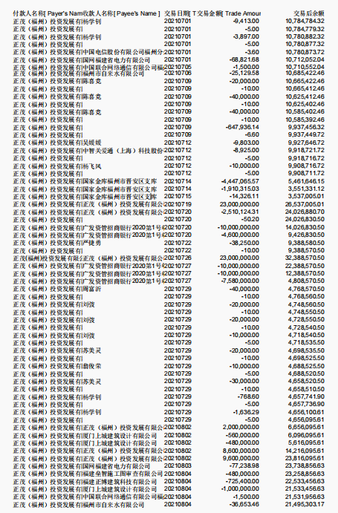

- 中国银行福州市鼓楼支行营业部（427380085021）
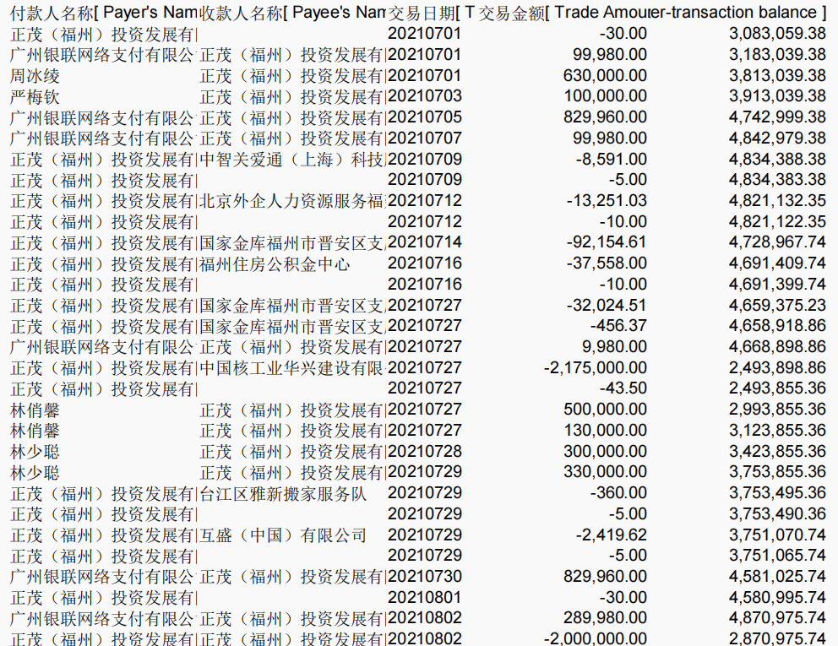
- 招商银行福州支行(955108658888888)
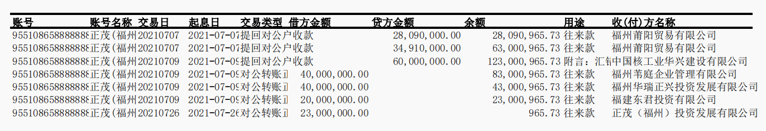
- 建设银行福州城东支行（35050161000700007342）

（5）工商银行福州三叉街支行（1402024319601036053）
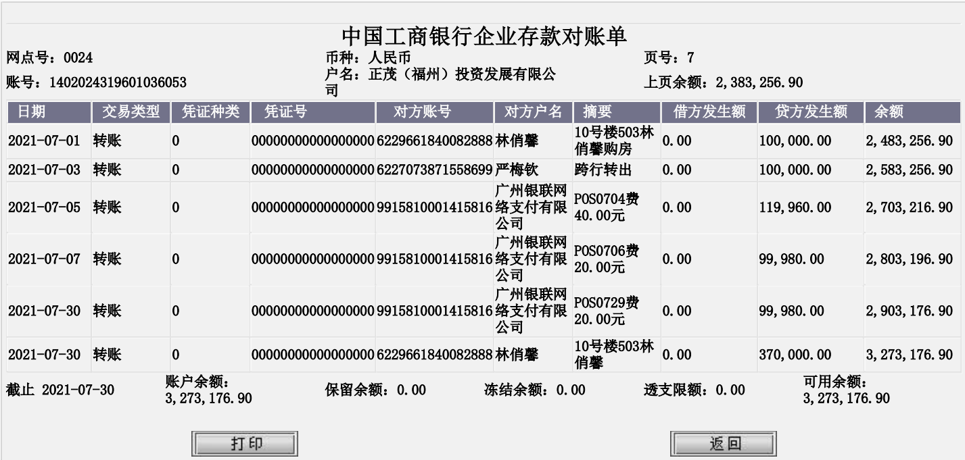
（6）工商银行福州仓山支行（1402024319601145593）
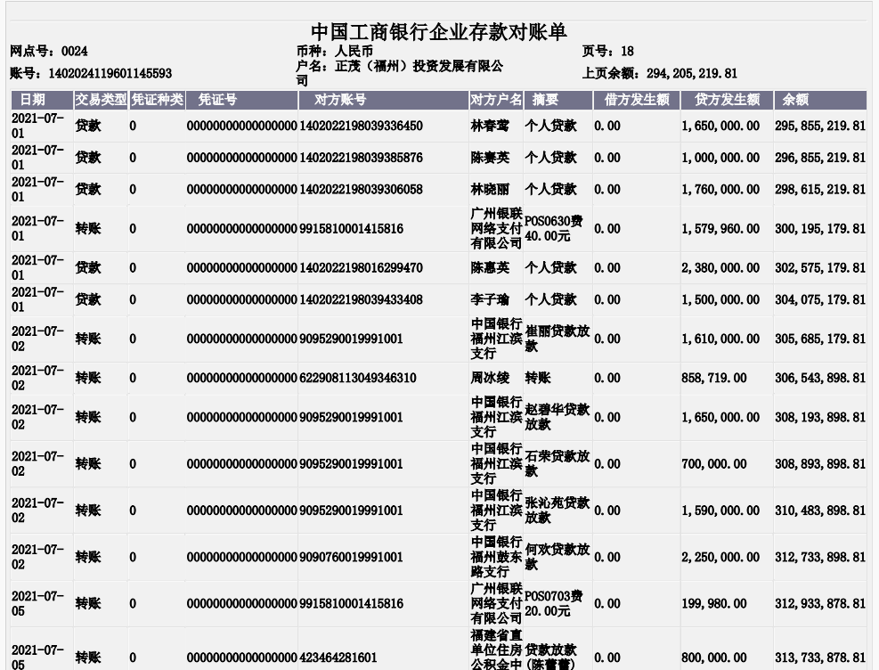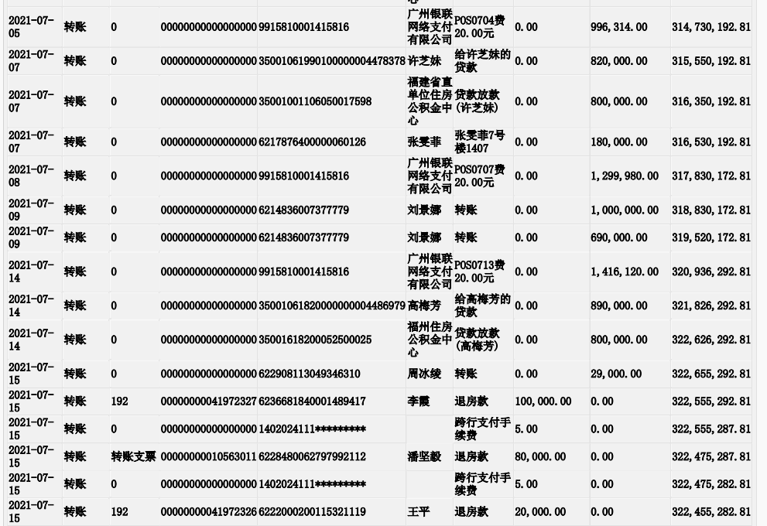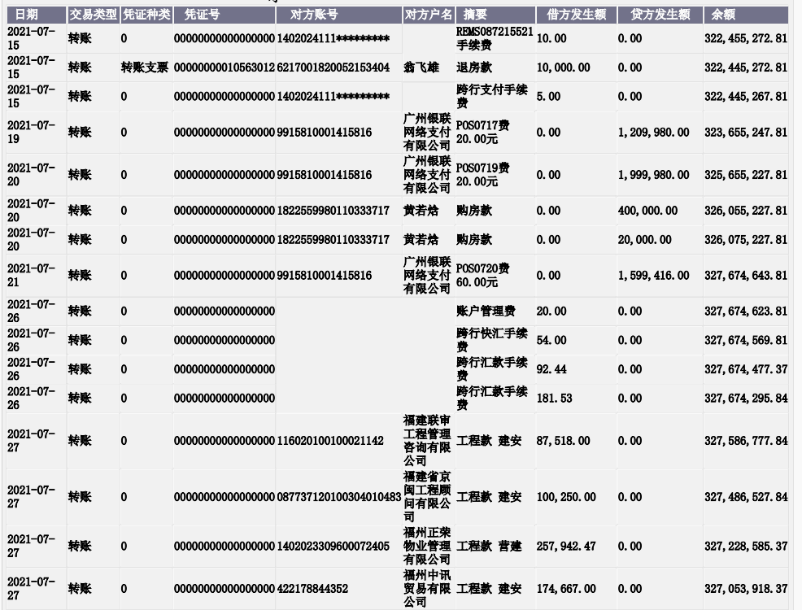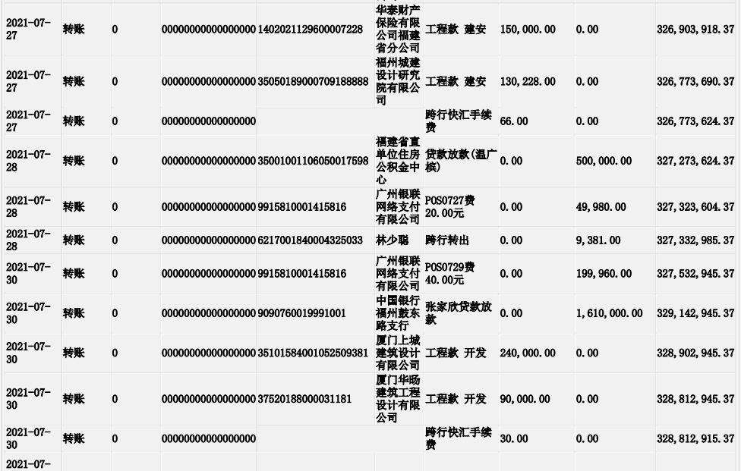
（7）工商银行福州仓山支行（1402024319601143940）
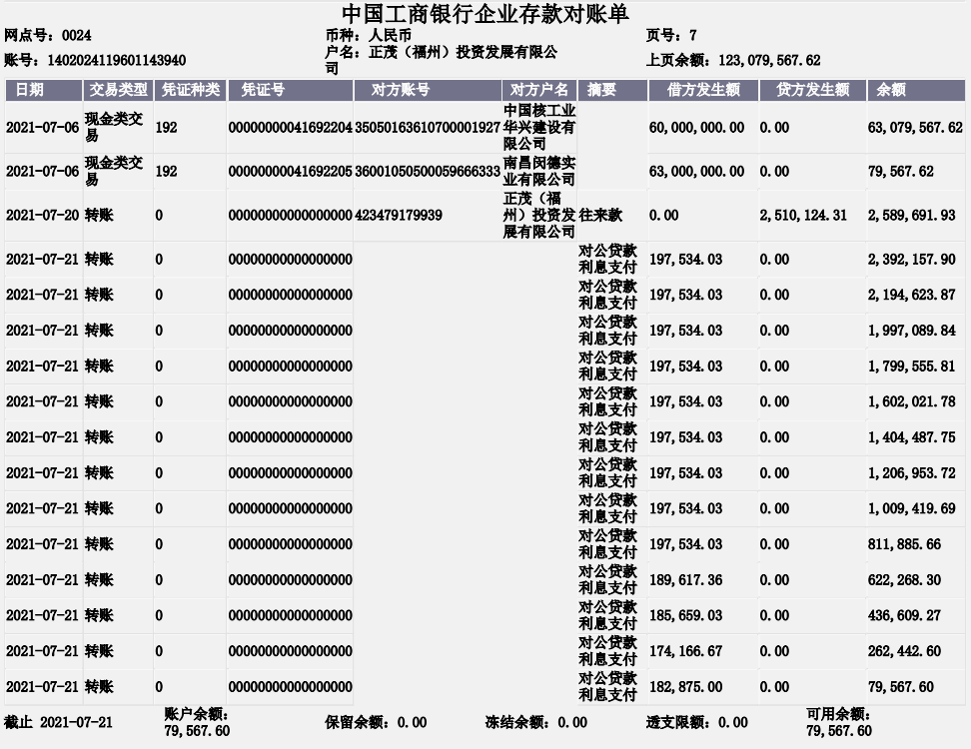
（8）商银行福州仓山支行（1402024319601143816）
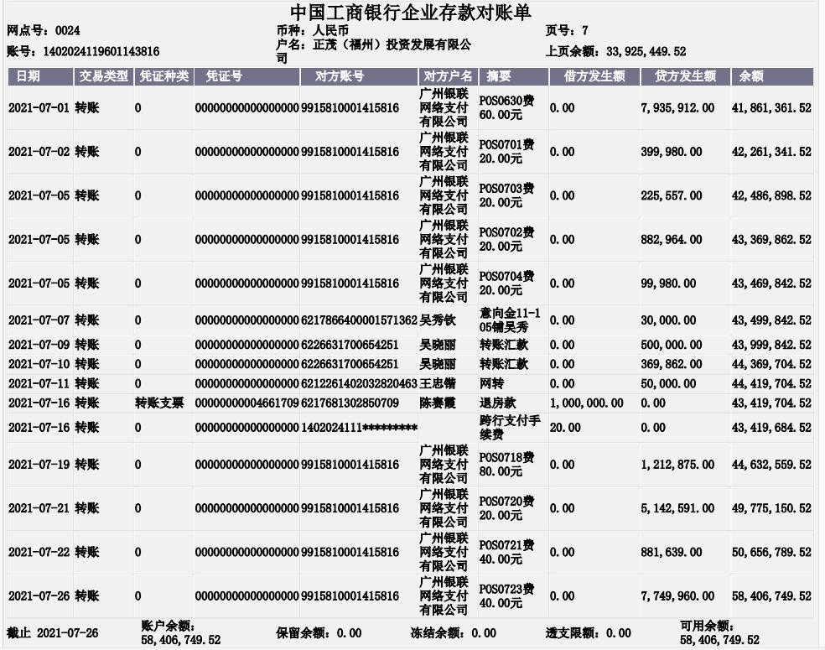

（9）工商银行福州三叉街支行(1402024319601036117)
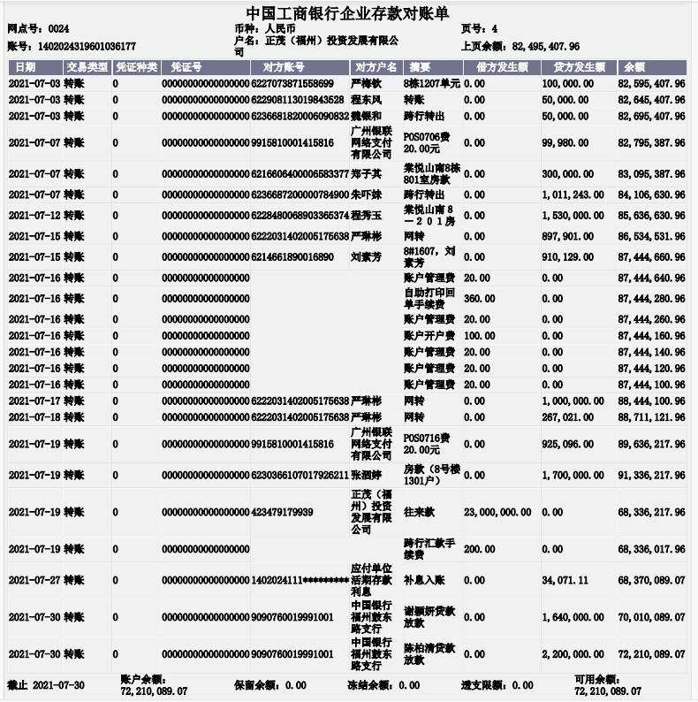

福州苇庭企业管理有限公司
中国工商银行股份有限公司福州吉祥支行（1402023309601051853）
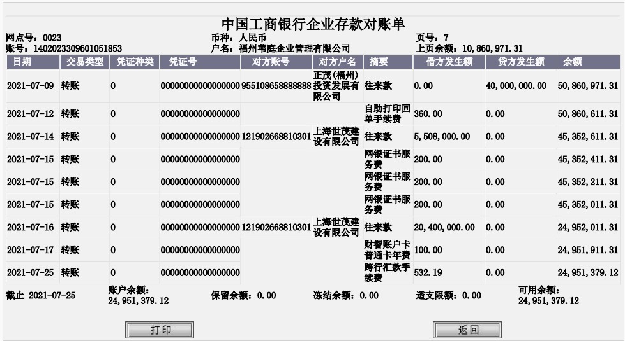

- 、账户余额
项目公司2021年7月31日账户余额网上银行查询截图
招商银行
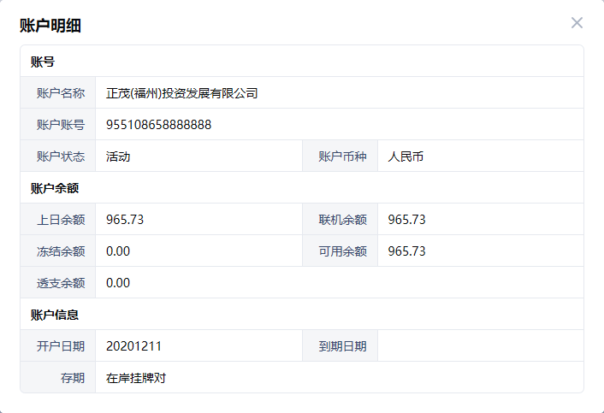
建设银行
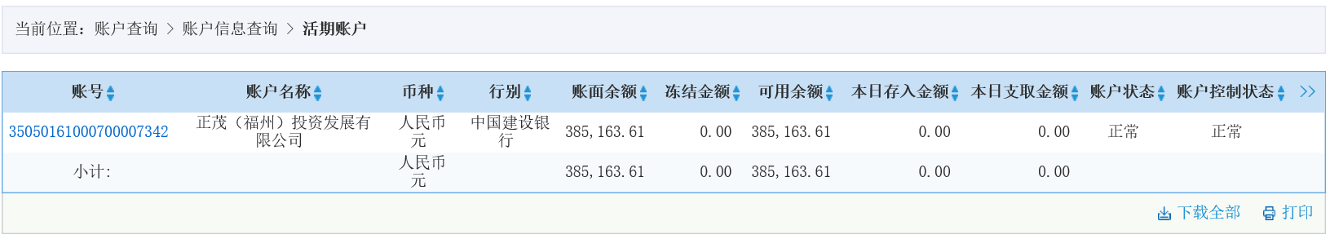
工商银行
详见附件（一）对账单
中国银行
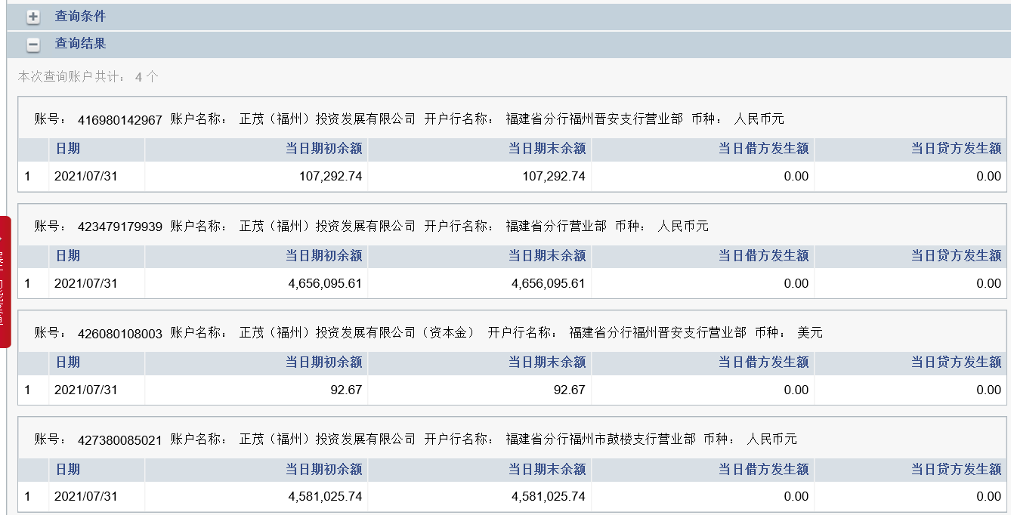

SPV公司2021年7月31日账户余额网上银行查询截图

附件二：本期合同签约台账
序号 | 用印日期 | 签约对方单位 | 合同文件名称 | 合同内容 | 合同金额（元） | 审批方式 | 备注
1 | 2021/7/5 | 福州华润燃气有限公司 | 《居民用户管道燃气设施配套合同（多层、高层——房地产）》 | 乙方根据甲方委托负责组织由相应资质等级的设计、施工、监理单位完成项目的施工、竣工验收、移交以及接口通气等工作，具体工作内容及范围以甲方确认的施工设计图纸为准。 | 3,224,620.00 | 授权事项
2 | 2021/7/12 | 福州吉耐特机电设备有限公司 | 柴油发电机组供货安装及机房降噪工程合同 | 包含柴油发动机、发电机、控制屏（包括控制屏与发电机之间的控制连线、一次工业消音器、波纹管含连接配件、排烟设备排烟口至竖向烟井入口连接部分施工（含保温处理））等整套发电机组的供应及设备的安装工作，柴油发电机房环保降噪消声的深化设计、材料设备的供应、安装施工、安装调试并通过相关主管部门的验收、交付使用及保修期服务等；发电机房的噪声、烟气成分排放应达到环保验收标准，费用含在包干综合单价中 | 678,201.00 | 授权事项
3 | 2021/7/14 | 上海更赢信息技术有限公司 | 【正茂望山筑项目】分销合作合同 | 三季度分销合作合同（上海更赢）用印 |  | 授权事项
4 | 2021/7/14 | 福州大有三六伍网络科技有限公司 | 【正茂望山筑项目】分销合作合同 | 三季度分销合作合同（三六伍）用印 |  | 授权事项
5 | 2021/7/14 | 上海更赢信息技术有限公司 | 【正茂望山筑三季度商铺分销合作合同】补充协议 | 三季度分销补充协议（上海更赢）用印 | 0.00 | 授权事项
6 | 2021/7/14 | 福建星禾文化传媒有限公司 | 【正茂望山筑项目拆迁安置房看房、集中签约】活动执行合同 | 安置房集中看房签约活动合同用印 | 180,000.00 | 授权事项

附件三：本期合同付款台账
序号 | 付款时间 | 收款单位 | 合同名称 | 合同总金额（元） | 本月付款（元） | 累计付款（元）
1 | 2021/7/27 | 福建省京闽工程顾问有限公司 | 正茂望山筑项目监理工程合同 | 1,520,428.00 | 100,250.00 | 317,858.00
2 | 2021/7/27 | 福建联审工程管理咨询有限公司 | 正茂望山筑项目全过程造价咨询 | 1,919,725.00 | 87,518.00 | 387,518.00
3 | 2021/7/27 | 福州中讯贸易有限公司 | 福州正茂望山筑项目二化二化社区拆除协调合同 | 462,667.00 | 174,667.00 | 174,667.00
4 | 2021/7/27 | 福州城建设计研究院有限公司 | 给水管道工程设计合同 | 130,228.00 | 130,228.00 | 130,228.00
5 | 2021/7/27 | 华泰财产保险有限公司福建省分公司 | 商用、民用燃气投保单 | 150,000.00 | 150,000.00 | 150,000.00
6 | 2021/7/27 | 中国核工业华兴建设有限公司 | 正茂望山筑项目总承包工程 | 321,263,372.06 | 2,175,000.00 | 120,776,828.87
7 | 2021/7/30 | 厦门华旸建筑工程设计有限公司 | 正茂望山筑地块智能化设计合同 | 112,500.00 | 90,000.00 | 90,000.00
8 | 2021/7/30 | 厦门上城建筑设计有限公司 | 正茂望山筑项目建筑方案设计 | 2,400,000.00 | 240,000.00 | 2,280,000.00

附件四：项目销售回款统计表
序号 | 楼号 | 单元号 | 房号 | 客户姓名 | 面积（㎡） | 合同价（元） | 已收金额（元） | 未收金额（元） | 销售状态
1 | 1~1号楼 | 3 | 1层03商业 | 吴晓丽 | 42.82 | 1,869,338.00 | 1,869,338.00 | 0.00 | 签约
2 | 1~1号楼 | 5 | 1层05商业 | 王忠锴 | 62.97 | 2,522,955.00 | 1,262,955.00 | 1,260,000.00 | 签约
3 | 10号楼（可售） | 2 | 602 | 叶钧平 | 122.97 | 4,026,334.00 | 3,026,334.00 | 1,000,000.00 | 签约
4 | 10号楼（可售） | 3 | 403 | 林建兴 | 122.97 | 3,847,282.00 | 1,397,282.00 | 2,450,000.00 | 签约
5 | 10号楼（可售） | 3 | 503 | 林俏馨 | 122.97 | 3,969,023.00 | 730,000.00 | 3,239,023.00 | 签约
6 | 10号楼（可售） | 3 | 703 | 周冰绫 | 122.97 | 4,017,719.00 | 1,717,719.00 | 2,300,000.00 | 签约
7 | 5号楼（可售） |  | 201 | 王求基;何希 | 105.29 | 3,016,140.00 | 2,216,140.00 | 800,000.00 | 签约
8 | 8号楼（可售） | 1 | 1001 | 朱吓妹 | 105.57 | 3,461,243.00 | 1,111,243.00 | 2,350,000.00 | 签约
9 | 8号楼（可售） | 1 | 601 | 程东风;程纪睿 | 105.57 | 3,335,116.00 | 1,075,116.00 | 2,260,000.00 | 签约
10 | 8号楼（可售） | 7 | 1207 | 严琳彬 | 105.57 | 3,364,922.00 | 2,364,922.00 | 1,000,000.00 | 签约
11 | 8号楼（可售） | 7 | 1607 | 刘素芳 | 105.57 | 3,406,728.00 | 1,110,129.00 | 2,296,599.00 | 签约

附件五：其他融资情况明细表
序号 | 发生日 | 到期日 | 融资方式 | 款项用途 | 融资机构 | 融资金额 | 是否到期 | 兑付金额 | 是否承担利息 | 利息金额 | 利息承担方式 | 已付利息金额
1 | 2020/12/09 | 2021/06/08 | 商业汇票 | 工程款 | 中国银行 | 4,000,000.00 | 是 | 4,000,000.00 | 否 | / | /
2 | 2020/12/29 | 2021/06/28 | 商业汇票 | 工程款 | 中国银行 | 7,564,100.00 | 是 | 7,564,100.00 | 否 | / | /
3 | 2021/01/21 | 2021/07/20 | 商业汇票 | 工程款 | 中国银行 | 4,600,000.00 | 是 | 4,600,000.00 | 否 | / | /
4 | 2021/01/21 | 2021/07/20 | 商业汇票 | 工程款 | 中国银行 | 10,000,000.00 | 是 | 10,000,000.00 | 否 | / | /
5 | 2021/01/28 | 2021/07/27 | 商业汇票 | 工程款 | 中国银行 | 7,580,000.00 | 是 | 7,580,000.00 | 否 | / | /
6 | 2021/01/28 | 2021/07/27 | 商业汇票 | 工程款 | 中国银行 | 10,000,000.00 | 是 | 10,000,000.00 | 否 | / | /
7 | 2021/01/28 | 2021/07/27 | 商业汇票 | 工程款 | 中国银行 | 10,000,000.00 | 是 | 10,000,000.00 | 否 | / | /
8 | 2021/02/07 | 2021/08/04 | 商业汇票 | 设计费 | 中国银行 | 480,000.00 | 否 | 0.00 | 否 | / | /
9 | 2021/02/03 | 2021/08/02 | 商业汇票 | 设计费 | 中国银行 | 480,000.00 | 否 | 0.00 | 否 | / | /
10 | 2021/02/03 | 2021/08/02 | 商业汇票 | 设计费 | 中国银行 | 560,000.00 | 否 | 0.00 | 否 | / | /
11 | 2021/02/07 | 2021/08/04 | 商业汇票 | 设计费 | 中国银行 | 1,000,000.00 | 否 | 0.00 | 否 | / | /
12 | 2021/02/07 | 2021/08/04 | 商业汇票 | 工程款 | 中国银行 | 725,400.00 | 否 | 0.00 | 否 | / | /
13 | 2021/02/07 | 2021/08/06 | 商业汇票 | 工程款 | 中国银行 | 1,340,129.00 | 否 | 0.00 | 否 | / | /
14 | 2021/02/07 | 2021/08/06 | 商业汇票 | 工程款 | 中国银行 | 1,000,000.00 | 否 | 0.00 | 否 | / | /
15 | 2021/02/26 | 2021/08/25 | 商业汇票 | 工程款 | 中国银行 | 2,420,000.00 | 否 | 0.00 | 否 | / | /
16 | 2021/05/06 | 2021/11/05 | 商业汇票 | 工程款 | 中国银行 | 9,000,000.00 | 否 | 0.00 | 否 | / | /
17 | 2021/5/31 | 2021/11/30 | 商业汇票 | 工程款 | 中国银行 | 10,000,000.00 | 否 | 0.00 | 否 | / | /
18 | 2021/5/31 | 2021/11/30 | 商业汇票 | 工程款 | 中国银行 | 10,000,000.00 | 否 | 0.00 | 否 | / | /
19 | 2021/5/31 | 2021/11/30 | 商业汇票 | 工程款 | 中国银行 | 1,500,000.00 | 否 | 0.00 | 否 | / | /
合计 |  |  |  |  |  | 92,249,629.00 |  | 53,744,100.00

附件六：本期项目用印台账
序号 | 用印日期 | 印鉴名称 | 用印事由 | 用印材料及份数 | 申请部门 | 经办人 | 监印人
1 | 2021/7/5 | 公章、法人章 | 管道燃气设施配套合同用印 | 居民用户管道燃气设施配套合同（多层、高层——房地产）（8份） | 开发部 | 王宇韬 | 李晓伟、杨学钊
2 | 2021/7/5 | 公章、法人章 | 工行中收协议用印 | 贷款承诺协议书（2份） | 资金管理部 | 林枭 | 李晓伟、杨学钊
3 | 2021/7/5 | 法人章、财务章 | 开发贷出款业务委托书用印 | 工行业务委托书（41692202、41692203） | 财务部 | 严蔡培 | 李晓伟、杨学钊
4 | 2021/7/5 | 公章 | 表扬信用印 | 关于正茂望山筑防水工程的表扬信（2份）、关于正茂望山筑商业预售节点圆满达成的表扬信（2份）、关于正茂望山筑外墙涂料工程的表扬信（2份） | 工程部 | 王龙祥 | 李晓伟、杨学钊
5 | 2021/7/5 | 公章 | 工程联系函 | 关于正茂望山筑项目1#11#楼电梯仓储费说明事宜（3份） | 工程部 | 洪进坤 | 李晓伟、杨学钊
6 | 2021/7/5 | 公章 | 工程联系函 | 关于正茂望山筑项目电梯排产进场节点告知事宜（3份） | 工程部 | 洪进坤 | 李晓伟、杨学钊
7 | 2021/7/7 | 公章 | 盘活资金材料用印（银行） | 超监管额度外资金使用申请书（2份） | 财务部 | 严蔡培 | 李晓伟、杨学钊
8 | 2021/7/7 | 公章、法人章 | 盘活资金材料用印（住建局） | 申请报告（3份）、银行流水（3份）、授权委托书（4份） | 财务部 | 严蔡培 | 李晓伟、杨学钊
9 | 2021/7/7 | 公章、法人章 | 预售合同用印 | 预售合同（2*4份） | 财务部 | 兰琅 | 李晓伟、杨学钊
10 | 2021/7/12 | 公章、法人章 | 预售合同用印 | 预售合同（3*4份） | 财务部 | 兰琅 | 李晓伟、杨学钊
11 | 2021/7/12 | 公章、法人章 | 按揭合同用印 | 建行个人借款合同（1*4份） | 财务部 | 林晶晶 | 李晓伟、杨学钊
12 | 2021/7/12 | 公章 | 柴油发电机组供货安装及机房降噪工程合同用印 | 柴油发电机组供货安装及机房降噪工程合同（8份） | 开发部 | 余建焱 | 李晓伟、杨学钊
13 | 2021/7/14 | 公章 | 监管户工行5593出款资料用印 | 监管额度内资金使用申请书（4份）、合同复印件（4份） | 财务部 | 严蔡培 | 李晓伟、杨学钊
14 | 2021/7/14 | 公章 | 三季度分销合作合同（上海更赢）用印 | 【正茂望山筑项目】分销合作合同（4份） | 营销部 | 何佳玲 | 李晓伟、杨学钊
15 | 2021/7/14 | 公章 | 三季度分销合作合同（三六伍）用印 | 【正茂望山筑项目】分销合作合同（4份） | 营销部 | 何佳玲 | 李晓伟、杨学钊
16 | 2021/7/14 | 公章 | 三季度分销补充协议（上海更赢）用印 | 【正茂望山筑三季度商铺分销合作合同】补充协议（4份） | 营销部 | 何佳玲 | 李晓伟、杨学钊
17 | 2021/7/14 | 公章 | 安置房集中看房签约活动合同用印 | 【正茂望山筑项目拆迁安置房看房、集中签约】活动执行合同（4份） | 营销部 | 何佳玲 | 李晓伟、杨学钊
18 | 2021/7/19 | 公章 | 中标通知书、未中标感谢信用印 | 中标通知书（1份）、未中标感谢信用印（5份） | 成本管理部 | 林秀莺 | 李晓伟、杨学钊
19 | 2021/7/19 | 公章、法人章 | 预售合同用印 | 预售合同（2*4份） | 财务部 | 兰琅 | 李晓伟、杨学钊
20 | 2021/7/19 | 公章、法人章 | 按揭合同用印 | 建行个人借款合同（1*4份） | 财务部 | 林晶晶 | 李晓伟、杨学钊
21 | 2021/7/19 | 公章 | 软装设计及实施结算书用印 | 福州正茂望山筑123户型样板房项目室内软装设计及实施最终结算书（8份） | 设计部 | 林志超 | 李晓伟、杨学钊
22 | 2021/7/21 | 公章 | 7月14日现场检查问题整改回复函用印 | 工程问题整改反馈单（4份） | 工程部 | 张清 | 李晓伟、杨学钊
23 | 2021/7/21 | 公章、法人章 | 预售合同用印 | 预售合同（3*4份） | 财务部 | 兰琅 | 李晓伟、杨学钊
24 | 2021/7/21 | 公章、法人章 | 按揭合同用印 | 建行个人借款合同（1*4份） | 财务部 | 林晶晶 | 李晓伟、杨学钊
25 | 2021/7/21 | 公章 | 退筹资料用印 | 《退款说明函》5份、付款凭证复印件6份（苏美灵5万元、翁俊荣1万元、周富沂4万元、刘弢5万元、冯师海3万元） | 营销部 | 郑芳 | 李晓伟、杨学钊
26 | 2021/7/21 | 公章 | 项目与薇链云税平台企业服务补充协议 | 项目与薇链云税平台企业服务补充协议（4份） | 营销部 | 何佳玲 | 李晓伟、杨学钊
27 | 2021/7/22 | 财务专用章 | 老带新销售明细用印 | 付款明细台账用印（2份） | 营销部 | 郑芳 | 李晓伟、刘敏
28 | 2021/7/23 | 公章、法人章 | 预售合同用印 | 预售合同（3*4份） | 财务部 | 兰琅 | 李晓伟、杨学钊
29 | 2021/7/23 | 公章、法人章 | 按揭合同用印 | 建行个人借款合同（1*4份） | 财务部 | 林晶晶 | 李晓伟、杨学钊
30 | 2021/7/23 | 公章 | 资质挂靠服务协议用印 | 服务协议（4份） | 开发部 | 严捷勇 | 李晓伟、杨学钊
31 | 2021/7/26 | 公章、法人章 | 预售合同用印 | 预售合同（2*4份） | 财务部 | 兰琅 | 李晓伟、杨学钊
32 | 2021/7/26 | 公章、法人章 | 按揭合同用印 | 建行个人借款合同（1*4份） | 财务部 | 林晶晶 | 李晓伟、杨学钊
33 | 2021/7/28 | 公章 | 监管户支付工程款出款资料用印 | 监管资金使用申请书（2份）、建设工程设计合同复印件（2份）、发票复印件（2份） | 财务部 | 严蔡培 | 李晓伟、杨学钊

附件七：项目公司下月资金计划

2021年8月资金计划

项目 | 8月计划金额（万元）
工程款支出 | 2,862.68
销售费用 | 200.00
管理费用 | 42.00
财务费用 | 260.00
本月到期商票 | 800.55
不可预见费 | 200.00
开发贷还本 | 1,000.00
分配资金 | 5,000.00
资金流出小计 | 10,365.23

附件八：项目公司目标成本

项目 | 目标成本（万元）
一、土地费用
土地成本 | 181,000.00
契税 | 5,430.00
二、开发成本
前期费用 | 3,119.72
建安工程 | 42,833.70
基础设施费 | 4,418.33
公共配套设施费 | 2,231.91
三、期间费用和税费
财务费用 | 5,775.00
税费 | 24,708.36
管理费用 | 4,553.21
销售费用 | 4,553.21
总计 | 278,623.44

附件九：项目形象进度及照片
2021年7月工程进度:1#、3#、5#、6#、7#、8#、9#、10#、11#、12#、13#、15#、16#、1-1#、3-1#、6-1#、10-1#、11-1#、S5#、S7#、S8#已封顶；2#楼地块因医院未完成搬迁，暂未动工。
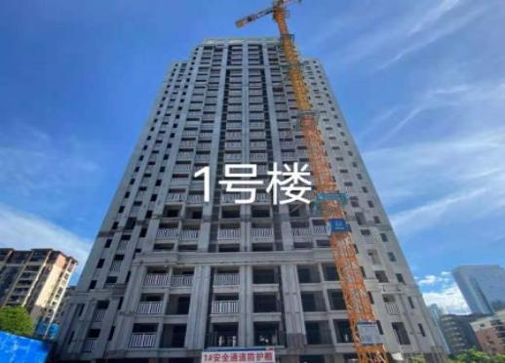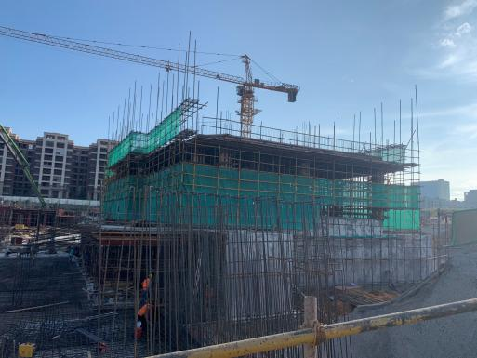
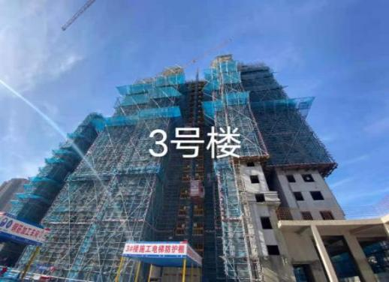
1#楼项目施工现场 3#楼项目施工现场
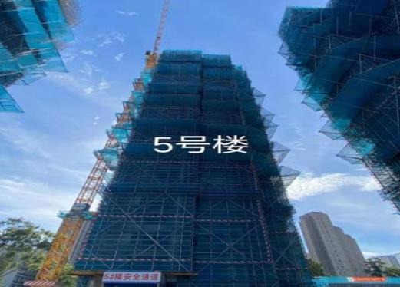
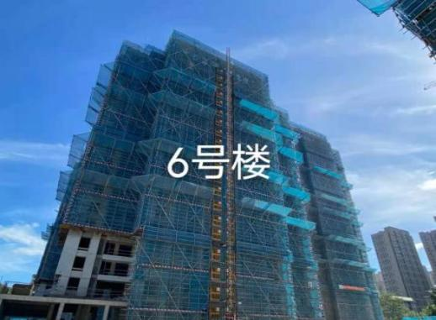
5#楼项目施工现场 6#楼项目施工现场
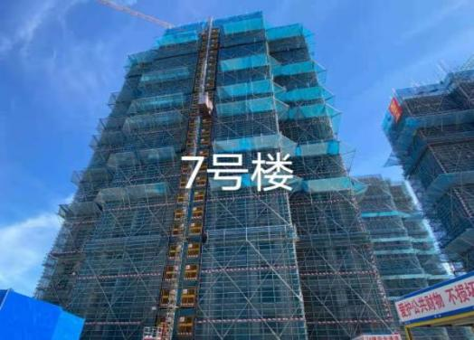
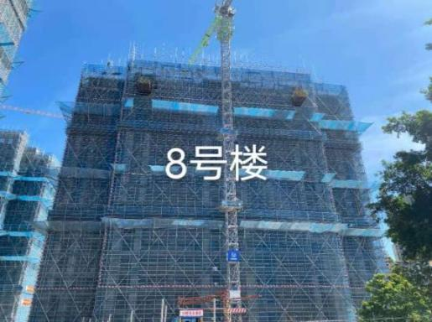
7#楼项目施工现场 8#楼项目施工现场
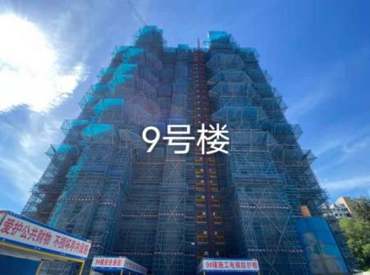
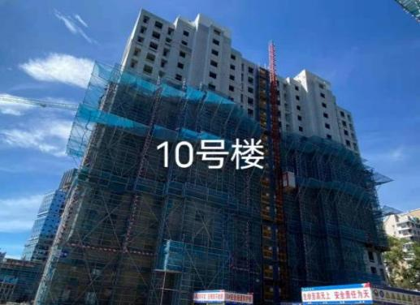
9#楼项目施工现场 10#项目施工现场
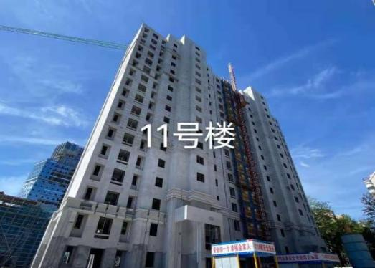
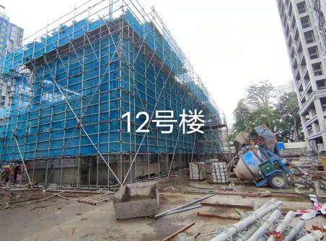
11#项目施工现场 12#项目施工现场
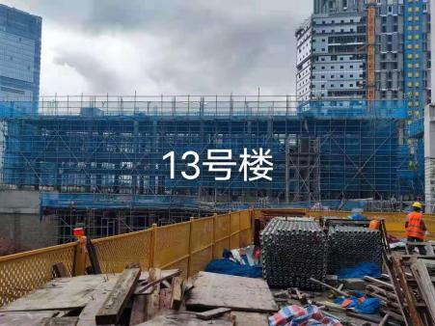
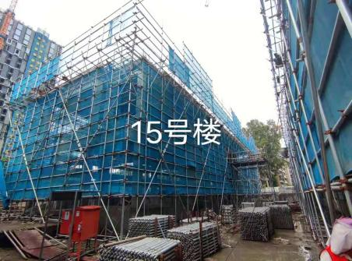
13#项目施工现场 15#项目施工现场
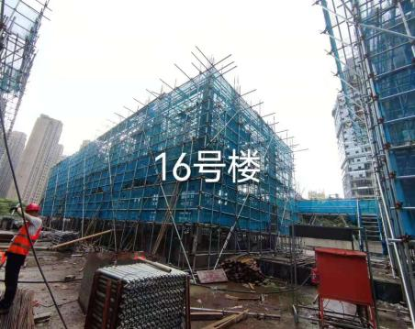
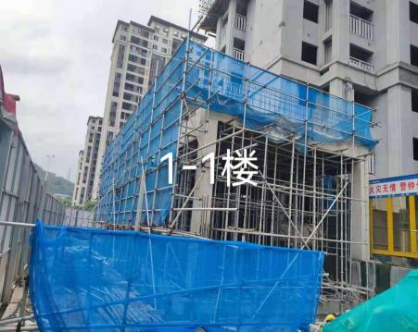
16#项目施工现场 1-1#项目施工现场
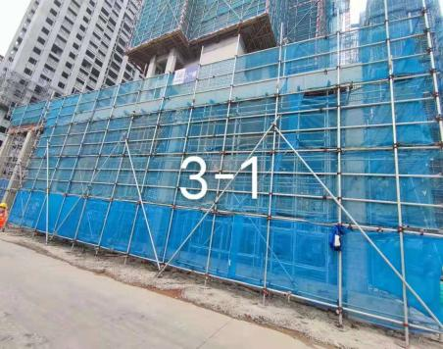
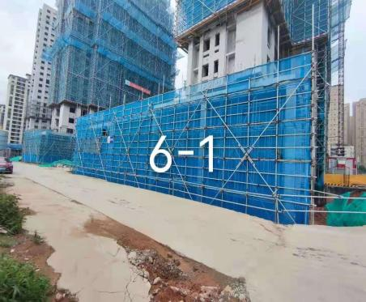
3-1#项目施工现场 6-1#项目施工现场
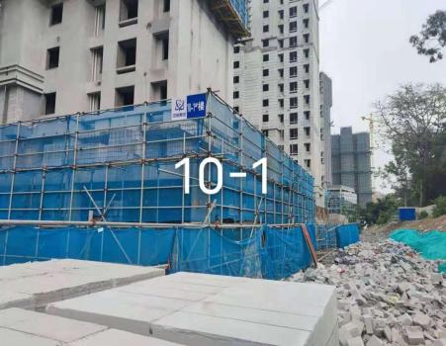
10-1#项目施工现场

附件十：项目公司月度财务报表
- 资产负债表
企业月度会计报表
资产负债表(新)
公司：正茂（福州）投资发展有限公司
会计年度：2021 |  |  | 会计期间：07 |  | 单位:元
资产 | 年初数 | 期末数 | 负债和所有者权益(或股东权益) | 年初数 | 期末数
流动资产： |  |  | 流动负债：
货币资金 | 9,085,850.78 | 476,116,769.56 | 短期借款 | 0.00 | 0.00
交易性金融资产 | 0.00 | 0.00 | 交易性金融负债 | 0.00 | 0.00
应收票据 | 0.00 | 0.00 | 应付票据 | 11,564,100.00 | 38,505,529.00
应收账款 | 0.00 | 0.00 | 应付账款 | 980,024.00 | 11,761,826.87
预付款项 | 959,300,000.00 | 0.00 | 预收款项 | 0.00 | 441,313,128.00
应收利息 | 0.00 | 0.00 | 应付职工薪酬 | -287,854.00 | -15,169.00
应收股利 | 0.00 | 0.00 | 应交税费(贷项) | -1,516,020.77 | -39,384,210.34
其他应收款 | 163,405.11 | 22,287,029.83 | 应付利息 | 0.00 | 0.00
存货 | 17,335,597.79 | 2,042,578,932.98 | 应付股利 | 0.00 | 0.00
其中：消耗性生物资产 | 0.00 | 0.00 | 其他应付款 | 254,241,970.77 | -348,635,143.20
一年内到期的非流动资产 | 0.00 | 0.00 | 一年内到期的非流动负债 | 0.00 | 0.00
其他流动资产(应交税费(借项)) | 0.00 | 16,753,563.80 | 其他流动负债 | 0.00 | 0.00
流动资产合计 | 985,884,853.68 | 2,557,736,296.17 | 流动负债合计 | 264,982,220.00 | 103,545,961.33
非流动资产： |  |  | 非流动负债：
可供出售金融资产 | 0.00 | 0.00 | 长期借款 | 0.00 | 666,900,000.00
持有至到期投资 | 0.00 | 0.00 | 应付债券 | 0.00 | 0.00
长期应收款 | 0.00 | 0.00 | 长期应付款 | 0.00 | 0.00
长期股权投资 | 0.00 | 0.00 | 专项应付款 | 0.00 | 0.00
投资性房地产 | 0.00 | 0.00 | 预计负债 | 0.00 | 0.00
固定资产 | 0.00 | 0.00 | 递延所得税负债 | 0.00 | 0.00
在建工程 | 0.00 | 0.00 | 其他非流动负债 | 0.00 | 0.00
工程物资 | 0.00 | 0.00 | 非流动负债合计 | 0.00 | 666,900,000.00
固定资产清理 | 0.00 | 0.00 | 负债合计 | 264,982,220.00 | 770,445,961.33
生产性生物资产 | 0.00 | 0.00 | 所有者权益(或股东权益)：
油气资产 | 0.00 | 0.00 | 实收资本(或股本) | 723,000,000.00 | 1,800,000,000.00
无形资产 | 0.00 | 0.00 | 资本公积 | 0.00 | 0.00
开发支出 | 0.00 | 0.00 | 减：库存股 | 0.00 | 0.00
商誉 | 0.00 | 0.00 | 其他综合收益 | 0.00 | 0.00
长期待摊费用 | 0.00 | 0.00 | 盈余公积 | 0.00 | 0.00
递延所得税资产 | 0.00 | 0.00 | 未分配利润 | -2,097,366.32 | -12,709,665.16
其他非流动资产 | 0.00 | 0.00 | 其他权益工具 | 0.00 | 0.00
非流动资产合计 | 0.00 | 0.00 | 所有者权益(或股东权益)合计 | 720,902,633.68 | 1,787,290,334.84
资产总计 | 985,884,853.68 | 2,557,736,296.17
 |  |  | 负债和所有者权益(或股东权益)总计 | 985,884,853.68 | 2,557,736,296.17

- 利润表
利润表
公司：正茂（福州）投资发展有限公司
会计年度：2021 | 会计期间：07 | 单位:元
项目 | 本月数 | 本年累计数
一、营业收入 | 0.00 | 0.00
减：营业成本 | 0.00 | 0.00
营业税金及附加 | 222,247.80 | 1,126,598.32
销售费用 | 1,006,223.58 | 9,404,551.16
管理费用 | 206,013.41 | 1,449,612.25
财务费用 | -31,606.84 | -1,367,020.69
资产减值损失 | 0.00 | 0.00
加：公允价值变动收益（损失以“-”号填列） | 0.00 | 0.00
投资收益（损失以“-”号填列） | 0.00 | 0.00
其中：对联营企业和合营企业的投资收益 | 0.00 | 0.00
其他收益 | 0.00 | 0.00
二、营业利润（亏损以“-”号填列） | -1,402,877.95 | -10,613,741.04
加：营业外收入 | 0.00 | 1,442.20
减：营业外支出 | 0.00 | 0.00
其中：非流动资产处置损失 | 0.00 | 0.00
三、利润总额（亏损总额以“-”号填列） | -1,402,877.95 | -10,612,298.84
减：所得税费用 | 0.00 | 0.00
四、净利润（净亏损以“-”号填列） | -1,402,877.95 | -10,612,298.84
五、每股收益：
（一）基本每股收益 | 0.00 | 0.00
（二）稀释每股收益 | 0.00 | 0.00
 | 0.00 | 0.00

3、科目余额表
科目余额表
科目描述 | 方向 | 期初余额 | 本期借方 | 本期贷方 | 借方累计 | 贷方累计 | 方向 | 期末余额
银行存款-中国银行 | 借方 | 41,206.15 | 2,992,039,375.08 | 2,982,736,074.47 | 2,992,039,375.08 | 2,982,736,074.47 | 借方 | 9,344,506.76
银行存款-工商银行 | 借方 | 8,258,813.63 | 1,385,047,146.96 | 930,293,462.13 | 1,385,047,146.96 | 930,293,462.13 | 借方 | 463,012,498.46
银行存款-建设银行 | 借方 | 785,831.00 | 589.01 | 401,256.40 | 589.01 | 401,256.40 | 借方 | 385,163.61
银行存款-招商银行 | 平 | 0.00 | 123,001,000.73 | 123,000,035.00 | 123,001,000.73 | 123,000,035.00 | 借方 | 965.73
银行存款 | 借方 | 9,085,850.78 | 4,500,088,111.78 | 4,036,430,828.00 | 4,500,088,111.78 | 4,036,430,828.00 | 借方 | 472,743,134.56
其他货币资金-POS机收款 | 平 | 0.00 | 355,607,457.00 | 352,233,822.00 | 355,607,457.00 | 352,233,822.00 | 借方 | 3,373,635.00
其他货币资金 | 平 | 0.00 | 355,607,457.00 | 352,233,822.00 | 355,607,457.00 | 352,233,822.00 | 借方 | 3,373,635.00
应收帐款-物业销售 | 平 | 0.00 | 0.00 | 0.00 | 0.00 | 0.00 | 平 | 0.00
应收帐款 | 平 | 0.00 | 0.00 | 0.00 | 0.00 | 0.00 | 平 | 0.00
预付帐款-土地及动拆迁 | 借方 | 959,300,000.00 | 905,000,000.00 | 1,864,300,000.00 | 905,000,000.00 | 1,864,300,000.00 | 平 | 0.00
预付帐款 | 借方 | 959,300,000.00 | 905,000,000.00 | 1,864,300,000.00 | 905,000,000.00 | 1,864,300,000.00 | 平 | 0.00
其他应收款-其他-工程类垫付款 | 借方 | 162,225.11 | 590,473,516.46 | 568,349,891.74 | 590,473,516.46 | 568,349,891.74 | 借方 | 22,285,849.83
其他应收款-其他-新地块 | 平 | 0.00 | 9,615,972.00 | 9,615,972.00 | 9,615,972.00 | 9,615,972.00 | 平 | 0.00
其他应收款-其他-其他帐款 | 借方 | 1,180.00 | 0.00 | 0.00 | 0.00 | 0.00 | 借方 | 1,180.00
其他应收款-待抵扣进项税 | 平 | 0.00 | 356,933.25 | 356,933.25 | 356,933.25 | 356,933.25 | 平 | 0.00
其他应收款 | 借方 | 163,405.11 | 600,446,421.71 | 578,322,796.99 | 600,446,421.71 | 578,322,796.99 | 借方 | 22,287,029.83
开发产品/库存商品-开发产品-在开发 | 借方 | 17,335,597.79 | 0.00 | 0.00 | 0.00 | 0.00 | 借方 | 17,335,597.79
年结-开发成本年结 | 贷方 | 17,335,597.79 | 0.00 | 0.00 | 0.00 | 0.00 | 贷方 | 17,335,597.79
开发产品/库存商品 | 平 | 0.00 | 0.00 | 0.00 | 0.00 | 0.00 | 平 | 0.00
财务费用及其他-利息支出 | 平 | 0.00 | 0.00 | 0.00 | 0.00 | 0.00 | 平 | 0.00
在建工程 | 平 | 0.00 | 0.00 | 0.00 | 0.00 | 0.00 | 平 | 0.00
应付票据-商业承兑汇票 | 贷方 | 11,564,100.00 | 53,744,100.00 | 80,685,529.00 | 53,744,100.00 | 80,685,529.00 | 贷方 | 38,505,529.00
应付票据 | 贷方 | 11,564,100.00 | 53,744,100.00 | 80,685,529.00 | 53,744,100.00 | 80,685,529.00 | 贷方 | 38,505,529.00
应付账款-土地及动拆迁类帐款 | 平 | 0.00 | 1,865,205,000.00 | 1,865,205,000.00 | 1,865,205,000.00 | 1,865,205,000.00 | 平 | 0.00
应付账款-工程建造类帐款 | 贷方 | 980,024.00 | 101,816,091.13 | 112,537,919.40 | 101,816,091.13 | 112,537,919.40 | 贷方 | 11,701,852.27
应付账款-物业收购款项 | 平 | 0.00 | 517,681.51 | 577,656.11 | 517,681.51 | 577,656.11 | 贷方 | 59,974.60
应付账款-应付暂估 | 平 | 0.00 | 1,871,669,373.60 | 1,871,669,373.60 | 1,871,669,373.60 | 1,871,669,373.60 | 平 | 0.00
应付帐款 | 贷方 | 980,024.00 | 3,839,208,146.24 | 3,849,989,949.11 | 3,839,208,146.24 | 3,849,989,949.11 | 贷方 | 11,761,826.87
预收帐款-物业销售-住宅预收帐款 | 平 | 0.00 | 0.00 | 441,313,128.00 | 0.00 | 441,313,128.00 | 贷方 | 441,313,128.00
预收帐款 | 平 | 0.00 | 0.00 | 441,313,128.00 | 0.00 | 441,313,128.00 | 贷方 | 441,313,128.00
应付职工薪酬-工资及奖金 | 借方 | 289,385.00 | 4,143,635.22 | 4,411,970.22 | 4,143,635.22 | 4,411,970.22 | 借方 | 21,050.00
应付职工薪酬-社保-养老保险 | 平 | 0.00 | 216,118.15 | 216,118.15 | 216,118.15 | 216,118.15 | 平 | 0.00
应付职工薪酬-社保-医疗保险 | 平 | 0.00 | 71,867.78 | 71,867.78 | 71,867.78 | 71,867.78 | 平 | 0.00
应付职工薪酬-社保-失业保险 | 平 | 0.00 | 8,345.76 | 8,345.76 | 8,345.76 | 8,345.76 | 平 | 0.00
应付职工薪酬-社保-工伤保险 | 平 | 0.00 | 3,701.27 | 3,701.27 | 3,701.27 | 3,701.27 | 平 | 0.00
应付职工薪酬-社保-生育保险 | 平 | 0.00 | 5,942.63 | 5,942.63 | 5,942.63 | 5,942.63 | 平 | 0.00
应付职工薪酬-公积金 | 平 | 0.00 | 101,387.00 | 101,387.00 | 101,387.00 | 101,387.00 | 平 | 0.00
应付职工薪酬-工会经费 | 贷方 | 1,531.00 | 0.00 | 4,350.00 | 0.00 | 4,350.00 | 贷方 | 5,881.00
应付职工薪酬 | 借方 | 287,854.00 | 4,550,997.81 | 4,823,682.81 | 4,550,997.81 | 4,823,682.81 | 借方 | 15,169.00
应交税费-增值税-进项税额 | 借方 | 1,541,908.95 | 11,285,113.85 | -465.03 | 11,285,113.85 | -465.03 | 借方 | 12,827,487.83
应交税费-增值税-客运服务进项税 | 平 | 0.00 | 300.88 | 0.00 | 300.88 | 0.00 | 借方 | 300.88
应交税费-增值税-减免税款 | 平 | 0.00 | 740.00 | 0.00 | 740.00 | 0.00 | 借方 | 740.00
应交税费-增值税-进项税额转出 | 借方 | 459.45 | -465.03 | 12,448.97 | -465.03 | 12,448.97 | 贷方 | 12,454.55
应交税费-增值税-预交增值税 | 平 | 0.00 | 26,676,398.39 | 0.00 | 26,676,398.39 | 0.00 | 借方 | 26,676,398.39
应交税费-增值税-简易计税 | 平 | 0.00 | 0.00 | 224.04 | 0.00 | 224.04 | 贷方 | 224.04
应交税费-印花税 | 平 | 0.00 | 584,056.60 | 584,056.60 | 584,056.60 | 584,056.60 | 平 | 0.00
应交税费-企业所得税-借项 | 平 | 0.00 | 3,551,764.59 | 0.00 | 3,551,764.59 | 0.00 | 借方 | 3,551,764.59
应交税费-企业所得税-贷项 | 平 | 0.00 | 3,551,764.59 | 3,551,764.59 | 3,551,764.59 | 3,551,764.59 | 平 | 0.00
应交税费-土地增值税-借项 | 平 | 0.00 | 10,000,631.39 | 0.00 | 10,000,631.39 | 0.00 | 借方 | 10,000,631.39
应交税费-土地增值税-贷项 | 平 | 0.00 | 10,000,631.39 | 10,000,631.39 | 10,000,631.39 | 10,000,631.39 | 平 | 0.00
应交税费-城市维护建设税-借项 | 平 | 0.00 | 1,867,347.90 | 0.00 | 1,867,347.90 | 0.00 | 借方 | 1,867,347.90
应交税费-城市维护建设税-贷项 | 平 | 0.00 | 1,867,347.90 | 1,867,347.90 | 1,867,347.90 | 1,867,347.90 | 平 | 0.00
应交税费-土地使用税 | 平 | 0.00 | 548,521.20 | 548,521.20 | 548,521.20 | 548,521.20 | 平 | 0.00
应交税费-个人所得税 | 贷方 | 26,347.63 | 317,606.46 | 399,297.00 | 317,606.46 | 399,297.00 | 贷方 | 108,038.17
应交税费-教育费附加-借项 | 平 | 0.00 | 800,291.95 | 0.00 | 800,291.95 | 0.00 | 借方 | 800,291.95
应交税费-教育费附加-贷项 | 平 | 0.00 | 800,291.95 | 800,291.95 | 800,291.95 | 800,291.95 | 平 | 0.00
应交税费-堤防维护费-贷项 | 平 | 0.00 | 446,520.52 | 446,520.52 | 446,520.52 | 446,520.52 | 平 | 0.00
应交税费-地方教育附加费-借项 | 平 | 0.00 | 533,527.97 | 0.00 | 533,527.97 | 0.00 | 借方 | 533,527.97
应交税费-地方教育附加费-贷项 | 平 | 0.00 | 533,527.97 | 533,527.97 | 533,527.97 | 533,527.97 | 平 | 0.00
应交税费 | 借方 | 1,516,020.77 | 73,365,920.47 | 18,744,167.10 | 73,365,920.47 | 18,744,167.10 | 借方 | 56,137,774.14
其他应付款-销售相关-暂收款 | 贷方 | 549,045,961.00 | 0.00 | 262,229,548.96 | 0.00 | 262,229,548.96 | 贷方 | 811,275,509.96
其他应付款-销售相关-待定款 | 平 | 0.00 | 0.00 | 1,800,000,000.00 | 0.00 | 1,800,000,000.00 | 贷方 | 1,800,000,000.00
其他应付款-税费-个税手续费 | 平 | 0.00 | 0.00 | 1,570.67 | 0.00 | 1,570.67 | 贷方 | 1,570.67
其他应付款-社保-养老保险 | 借方 | 4,013.36 | 73,915.52 | 72,692.56 | 73,915.52 | 72,692.56 | 借方 | 5,236.32
其他应付款-社保-医疗保险 | 贷方 | 7,423.29 | 16,978.81 | 17,234.49 | 16,978.81 | 17,234.49 | 贷方 | 7,678.97
其他应付款-社保-失业保险 | 借方 | 250.84 | 4,619.78 | 4,543.34 | 4,619.78 | 4,543.34 | 借方 | 327.28
其他应付款-公积金 | 借方 | 14,247.00 | 101,387.00 | 119,266.00 | 101,387.00 | 119,266.00 | 贷方 | 3,632.00
其他应付款-往来 | 借方 | 190,717,902.32 | 2,324,696,325.00 | 261,673,013.00 | 2,324,696,325.00 | 261,673,013.00 | 借方 | 2,253,741,214.32
其他应付款-往来-小股东往来 | 借方 | 104,075,000.00 | 953,150,000.00 | 351,048,243.12 | 953,150,000.00 | 351,048,243.12 | 借方 | 706,176,756.88
其他应付款 | 贷方 | 254,241,970.77 | 3,278,043,226.11 | 2,675,166,112.14 | 3,278,043,226.11 | 2,675,166,112.14 | 借方 | 348,635,143.20
长期借款-本金-外部（新） | 平 | 0.00 | 1,100,000.00 | 668,000,000.00 | 1,100,000.00 | 668,000,000.00 | 贷方 | 666,900,000.00
长期借款 | 平 | 0.00 | 1,100,000.00 | 668,000,000.00 | 1,100,000.00 | 668,000,000.00 | 贷方 | 666,900,000.00
实收资本/股本-实收资本 | 贷方 | 723,000,000.00 | 106,636,000.00 | 1,183,636,000.00 | 106,636,000.00 | 1,183,636,000.00 | 贷方 | 1,800,000,000.00
实收资本 | 贷方 | 723,000,000.00 | 106,636,000.00 | 1,183,636,000.00 | 106,636,000.00 | 1,183,636,000.00 | 贷方 | 1,800,000,000.00
利润分配-未分配利润 | 借方 | 2,097,366.32 | 0.00 | 0.00 | 0.00 | 0.00 | 借方 | 2,097,366.32
利润分配 | 借方 | 2,097,366.32 | 0.00 | 0.00 | 0.00 | 0.00 | 借方 | 2,097,366.32
土地费用-土地出让金 | 平 | 0.00 | 1,810,000,000.00 | 0.00 | 1,810,000,000.00 | 0.00 | 借方 | 1,810,000,000.00
土地费用-土地契税及印花税 | 平 | 0.00 | 54,752,500.00 | 0.00 | 54,752,500.00 | 0.00 | 借方 | 54,752,500.00
开发费用-前期费用 | 借方 | 53,973.45 | 287,756.22 | 0.00 | 287,756.22 | 0.00 | 借方 | 341,729.67
开发费用-勘察设计费 | 平 | 0.00 | 5,718,873.76 | 0.00 | 5,718,873.76 | 0.00 | 借方 | 5,718,873.76
开发费用-报建费 | 借方 | 410,205.57 | 0.00 | 0.00 | 0.00 | 0.00 | 借方 | 410,205.57
开发费用-工程咨询服务费 | 借方 | 61,854.72 | 784,195.27 | 0.00 | 784,195.27 | 0.00 | 借方 | 846,049.99
开发费用-其它开发费用 | 借方 | 116,095.90 | 248,593.00 | 0.00 | 248,593.00 | 0.00 | 借方 | 364,688.90
建安费用-前期工程 | 平 | 0.00 | 1,421,963.33 | 0.00 | 1,421,963.33 | 0.00 | 借方 | 1,421,963.33
建安费用-主楼 | 借方 | 16,095,526.60 | 93,375,761.02 | 0.00 | 93,375,761.02 | 0.00 | 借方 | 109,471,287.62
建安费用-园林景观工程 | 平 | 0.00 | 449,541.28 | 0.00 | 449,541.28 | 0.00 | 借方 | 449,541.28
建安费用-市政配套设施 | 平 | 0.00 | 248,989.57 | 0.00 | 248,989.57 | 0.00 | 借方 | 248,989.57
建安费用-营销设施建造费 | 借方 | 534,339.61 | 630,289.70 | 0.00 | 630,289.70 | 0.00 | 借方 | 1,164,629.31
财务费用及其他-利息支出 | 平 | 0.00 | 10,564,013.24 | 0.00 | 10,564,013.24 | 0.00 | 借方 | 10,564,013.24
人事-工资与福利-养老保险 | 平 | 0.00 | 10,192.00 | 0.00 | 10,192.00 | 0.00 | 借方 | 10,192.00
人事-工资与福利-失业保险 | 平 | 0.00 | 318.51 | 0.00 | 318.51 | 0.00 | 借方 | 318.51
人事-工资与福利-医疗保险 | 平 | 0.00 | 3,822.00 | 0.00 | 3,822.00 | 0.00 | 借方 | 3,822.00
人事-工资与福利-工伤保险 | 平 | 0.00 | 222.96 | 0.00 | 222.96 | 0.00 | 借方 | 222.96
人事-工资与福利-生育保险 | 平 | 0.00 | 334.44 | 0.00 | 334.44 | 0.00 | 借方 | 334.44
人事-工资与福利-公积金 | 平 | 0.00 | 5,733.00 | 0.00 | 5,733.00 | 0.00 | 借方 | 5,733.00
行政-日常行政类-办公费 | 借方 | 101.94 | 0.00 | 0.00 | 0.00 | 0.00 | 借方 | 101.94
行政-日常行政类-业务招待费 | 借方 | 63,500.00 | 0.00 | 0.00 | 0.00 | 0.00 | 借方 | 63,500.00
行政-日常行政类-其他行政费用 | 平 | 0.00 | 27,140,235.89 | 0.00 | 27,140,235.89 | 0.00 | 借方 | 27,140,235.89
其他-顾问费 | 平 | 0.00 | 15,200,000.00 | 0.00 | 15,200,000.00 | 0.00 | 借方 | 15,200,000.00
其他-其他费用 | 平 | 0.00 | 4,400,000.00 | 0.00 | 4,400,000.00 | 0.00 | 借方 | 4,400,000.00
开发成本 | 借方 | 17,335,597.79 | 2,025,243,335.19 | 0.00 | 2,025,243,335.19 | 0.00 | 借方 | 2,042,578,932.98
营业外收入-违约金 | 平 | 0.00 | 0.00 | 1,442.20 | 0.00 | 1,442.20 | 贷方 | 1,442.20
营业外收入 | 平 | 0.00 | 0.00 | 1,442.20 | 0.00 | 1,442.20 | 贷方 | 1,442.20
税金及附加-物业经营-堤防维护费 | 平 | 0.00 | 446,520.52 | 0.00 | 446,520.52 | 0.00 | 借方 | 446,520.52
税金及附加-物业经营-土地使用税 | 平 | 0.00 | 548,521.20 | 0.00 | 548,521.20 | 0.00 | 借方 | 548,521.20
税金及附加-其他-印花税 | 平 | 0.00 | 131,556.60 | 0.00 | 131,556.60 | 0.00 | 借方 | 131,556.60
营业税金及附加 | 平 | 0.00 | 1,126,598.32 | 0.00 | 1,126,598.32 | 0.00 | 借方 | 1,126,598.32
企划费用-宣传制作费 | 平 | 0.00 | 113,696.05 | 0.00 | 113,696.05 | 0.00 | 借方 | 113,696.05
企划费用-广告代理费 | 平 | 0.00 | 90,102.92 | 0.00 | 90,102.92 | 0.00 | 借方 | 90,102.92
企划费用-媒体发布费 | 平 | 0.00 | 739,349.02 | 0.00 | 739,349.02 | 0.00 | 借方 | 739,349.02
企划费用-PR活动费 | 平 | 0.00 | 2,179,292.52 | 0.00 | 2,179,292.52 | 0.00 | 借方 | 2,179,292.52
企划费用-其他 | 平 | 0.00 | 173,696.02 | 0.00 | 173,696.02 | 0.00 | 借方 | 173,696.02
前期物业-物业费用 | 平 | 0.00 | 544,944.35 | 0.00 | 544,944.35 | 0.00 | 借方 | 544,944.35
中介及佣金-中介公司佣金 | 平 | 0.00 | 1,744,045.29 | 0.00 | 1,744,045.29 | 0.00 | 借方 | 1,744,045.29
人事-工资与福利-员工工资 | 平 | 0.00 | 3,414,108.44 | 80.00 | 3,414,108.44 | 80.00 | 借方 | 3,414,028.44
人事-工资与福利-福利费 | 平 | 0.00 | 14,070.00 | 0.00 | 14,070.00 | 0.00 | 借方 | 14,070.00
人事-工资与福利-养老保险 | 平 | 0.00 | 128,519.04 | 16,178.56 | 128,519.04 | 16,178.56 | 借方 | 112,340.48
人事-工资与福利-失业保险 | 平 | 0.00 | 4,016.19 | 505.58 | 4,016.19 | 505.58 | 借方 | 3,510.61
人事-工资与福利-医疗保险 | 平 | 0.00 | 60,102.53 | 0.00 | 60,102.53 | 0.00 | 借方 | 60,102.53
人事-工资与福利-工伤保险 | 平 | 0.00 | 2,889.78 | 363.71 | 2,889.78 | 363.71 | 借方 | 2,526.07
人事-工资与福利-生育保险 | 平 | 0.00 | 5,259.03 | 0.00 | 5,259.03 | 0.00 | 借方 | 5,259.03
人事-工资与福利-公积金 | 平 | 0.00 | 90,524.00 | 0.00 | 90,524.00 | 0.00 | 借方 | 90,524.00
行政-通讯费用-电话费 | 平 | 0.00 | 0.00 | 0.84 | 0.00 | 0.84 | 贷方 | 0.84
行政-通讯费用-网络费用 | 平 | 0.00 | 10,500.00 | 509.46 | 10,500.00 | 509.46 | 借方 | 9,990.54
行政-日常行政类-办公费 | 平 | 0.00 | 66,473.32 | 2,760.88 | 66,473.32 | 2,760.88 | 借方 | 63,712.44
行政-日常行政类-差旅费用 | 平 | 0.00 | 40,504.21 | 0.00 | 40,504.21 | 0.00 | 借方 | 40,504.21
行政-日常行政类-茶点费 | 平 | 0.00 | 2,857.48 | 0.00 | 2,857.48 | 0.00 | 借方 | 2,857.48
销售费用 | 平 | 0.00 | 9,424,950.19 | 20,399.03 | 9,424,950.19 | 20,399.03 | 借方 | 9,404,551.16
人事-工资与福利-员工工资 | 平 | 0.00 | 1,005,258.78 | 290.00 | 1,005,258.78 | 290.00 | 借方 | 1,004,968.78
人事-工资与福利-福利费 | 平 | 0.00 | 78,878.00 | 0.00 | 78,878.00 | 0.00 | 借方 | 78,878.00
人事-工资与福利-养老保险 | 平 | 0.00 | 9,132.15 | 1,140.00 | 9,132.15 | 1,140.00 | 借方 | 7,992.15
人事-工资与福利-失业保险 | 平 | 0.00 | 285.04 | 35.63 | 285.04 | 35.63 | 借方 | 249.41
人事-工资与福利-医疗保险 | 平 | 0.00 | 3,990.00 | 0.00 | 3,990.00 | 0.00 | 借方 | 3,990.00
人事-工资与福利-工伤保险 | 平 | 0.00 | 199.52 | 24.94 | 199.52 | 24.94 | 借方 | 174.58
人事-工资与福利-生育保险 | 平 | 0.00 | 349.16 | 0.00 | 349.16 | 0.00 | 借方 | 349.16
人事-工资与福利-公积金 | 平 | 0.00 | 5,130.00 | 0.00 | 5,130.00 | 0.00 | 借方 | 5,130.00
人事-工资与福利-劳务费 | 平 | 0.00 | 13,251.03 | 0.00 | 13,251.03 | 0.00 | 借方 | 13,251.03
行政-通讯费用-电话费 | 平 | 0.00 | 37.70 | 0.00 | 37.70 | 0.00 | 借方 | 37.70
行政-日常行政类-办公费 | 平 | 0.00 | 52,183.79 | 0.00 | 52,183.79 | 0.00 | 借方 | 52,183.79
行政-日常行政类-市内交通 | 平 | 0.00 | 3,079.80 | 0.10 | 3,079.80 | 0.10 | 借方 | 3,079.70
行政-日常行政类-业务招待费 | 平 | 0.00 | 278,076.00 | -465.03 | 278,076.00 | -465.03 | 借方 | 278,541.03
行政-日常行政类-茶点费 | 平 | 0.00 | 1,573.84 | 786.92 | 1,573.84 | 786.92 | 借方 | 786.92
管理费用 | 平 | 0.00 | 1,451,424.81 | 1,812.56 | 1,451,424.81 | 1,812.56 | 借方 | 1,449,612.25
银行存款利息收入 | 平 | 0.00 | 0.00 | 1,391,608.16 | 0.00 | 1,391,608.16 | 贷方 | 1,391,608.16
银行手续费 | 平 | 0.00 | 24,587.55 | 0.08 | 24,587.55 | 0.08 | 借方 | 24,587.47
财务费用 | 平 | 0.00 | 24,587.55 | 1,391,608.24 | 24,587.55 | 1,391,608.24 | 贷方 | 1,367,020.69
世茂集团PRC科目表 | 平 | 0.00 | 15,755,061,277.18 | 15,755,061,277.18 | 15,755,061,277.18 | 15,755,061,277.18 | 平 | 0.00

4、现金流量表
现金流量表
公司：正茂（福州）投资发展有限公司
所属期间：2021年01月到2021年07月 |  |  | 单位:元
项 目 | 行次 | 当月发生 | 当月累计
一、经营活动产生的现金流量 | 1 | 0.00 | 0.00
销售商品、提供劳务收到的现金 | 2 | 82,564,875.00 | 707,358,530.77
收到的税费返还 | 3 | 0.00 | 1,664.91
收到的其他与经营活动有关的现金 | 4 | 171,544,195.42 | 2,591,917,962.88
现金流入小计 | 5 | 254,109,070.42 | 3,299,278,158.56
购买商品、接受劳务支付的现金 | 6 | 45,585,605.47 | 975,209,048.77
支付给职工以及为职工支付的现金 | 7 | 754,416.86 | 4,086,128.42
支付的各项税费 | 8 | 6,357,380.60 | 45,009,060.51
支付的其他与经营活动有关的现金 | 9 | 273,244,536.86 | 2,999,887,231.96
现金流出小计 | 10 | 325,941,939.79 | 4,024,191,469.66
经营活动产生的现金流量净额 | 11 | -71,832,869.37 | -724,913,311.10
二、投资活动产生的现金流量 | 12 | 0.00 | 0.00
收回投资所收到的现金 | 13 | 0.00 | 0.00
取得投资收益所收到的现金 | 14 | 0.00 | 0.00
处置固定资产、无形资产和其他长期资产收回的现金净额 | 15 | 0.00 | 0.00
处置子公司及其他营业单位收到的现金净额 | 16 | 0.00 | 0.00
收到的其他与投资活动有关的现金 | 17 | 0.00 | 540,008,243.12
现金流入小计 | 18 | 0.00 | 540,008,243.12
购建固定资产、无形资产和其他长期资产所支付的现金 | 19 | 0.00 | 0.00
投资所支付的现金 | 20 | 0.00 | 0.00
取得子公司及其他营业单位支付的现金净额 | 21 | 0.00 | 0.00
支付的其他与投资活动有关的现金 | 22 | 0.00 | 0.00
现金流出小计 | 23 | 0.00 | 0.00
投资活动产生的现金流量净额 | 24 | 0.00 | 540,008,243.12
三、筹资活动产生的现金流量 | 25 | 0.00 | 0.00
吸收投资所收到的现金 | 26 | 0.00 | 0.00
借款所收到的现金 | 27 | 0.00 | 668,000,000.00
收到的其他与筹资活动有关的现金 | 28 | 0.00 | 0.00
现金流入小计 | 29 | 0.00 | 668,000,000.00
偿还债务所支付的现金 | 30 | 0.00 | 0.00
分配股利、利润或偿付利息所支付的现金 | 31 | 2,510,124.33 | 10,564,013.24
支付的其他与筹资活动有关的现金 | 32 | 0.00 | 5,500,000.00
现金流出小计 | 33 | 2,510,124.33 | 16,064,013.24
筹资活动产生的现金流量净额 | 34 | -2,510,124.33 | 651,935,986.76
四、汇率变动对现金的影响额 | 35 | 0.00 | 0.00
五、现金及现金等价物净增加额 | 36 | -74,342,993.70 | 467,030,918.78
加：期初现金及现金等价物余额 | 37 | 550,459,763.26 | 9,085,850.78
六、期末现金及现金等价物余额 | 38 | 476,116,769.56 | 476,116,769.56

